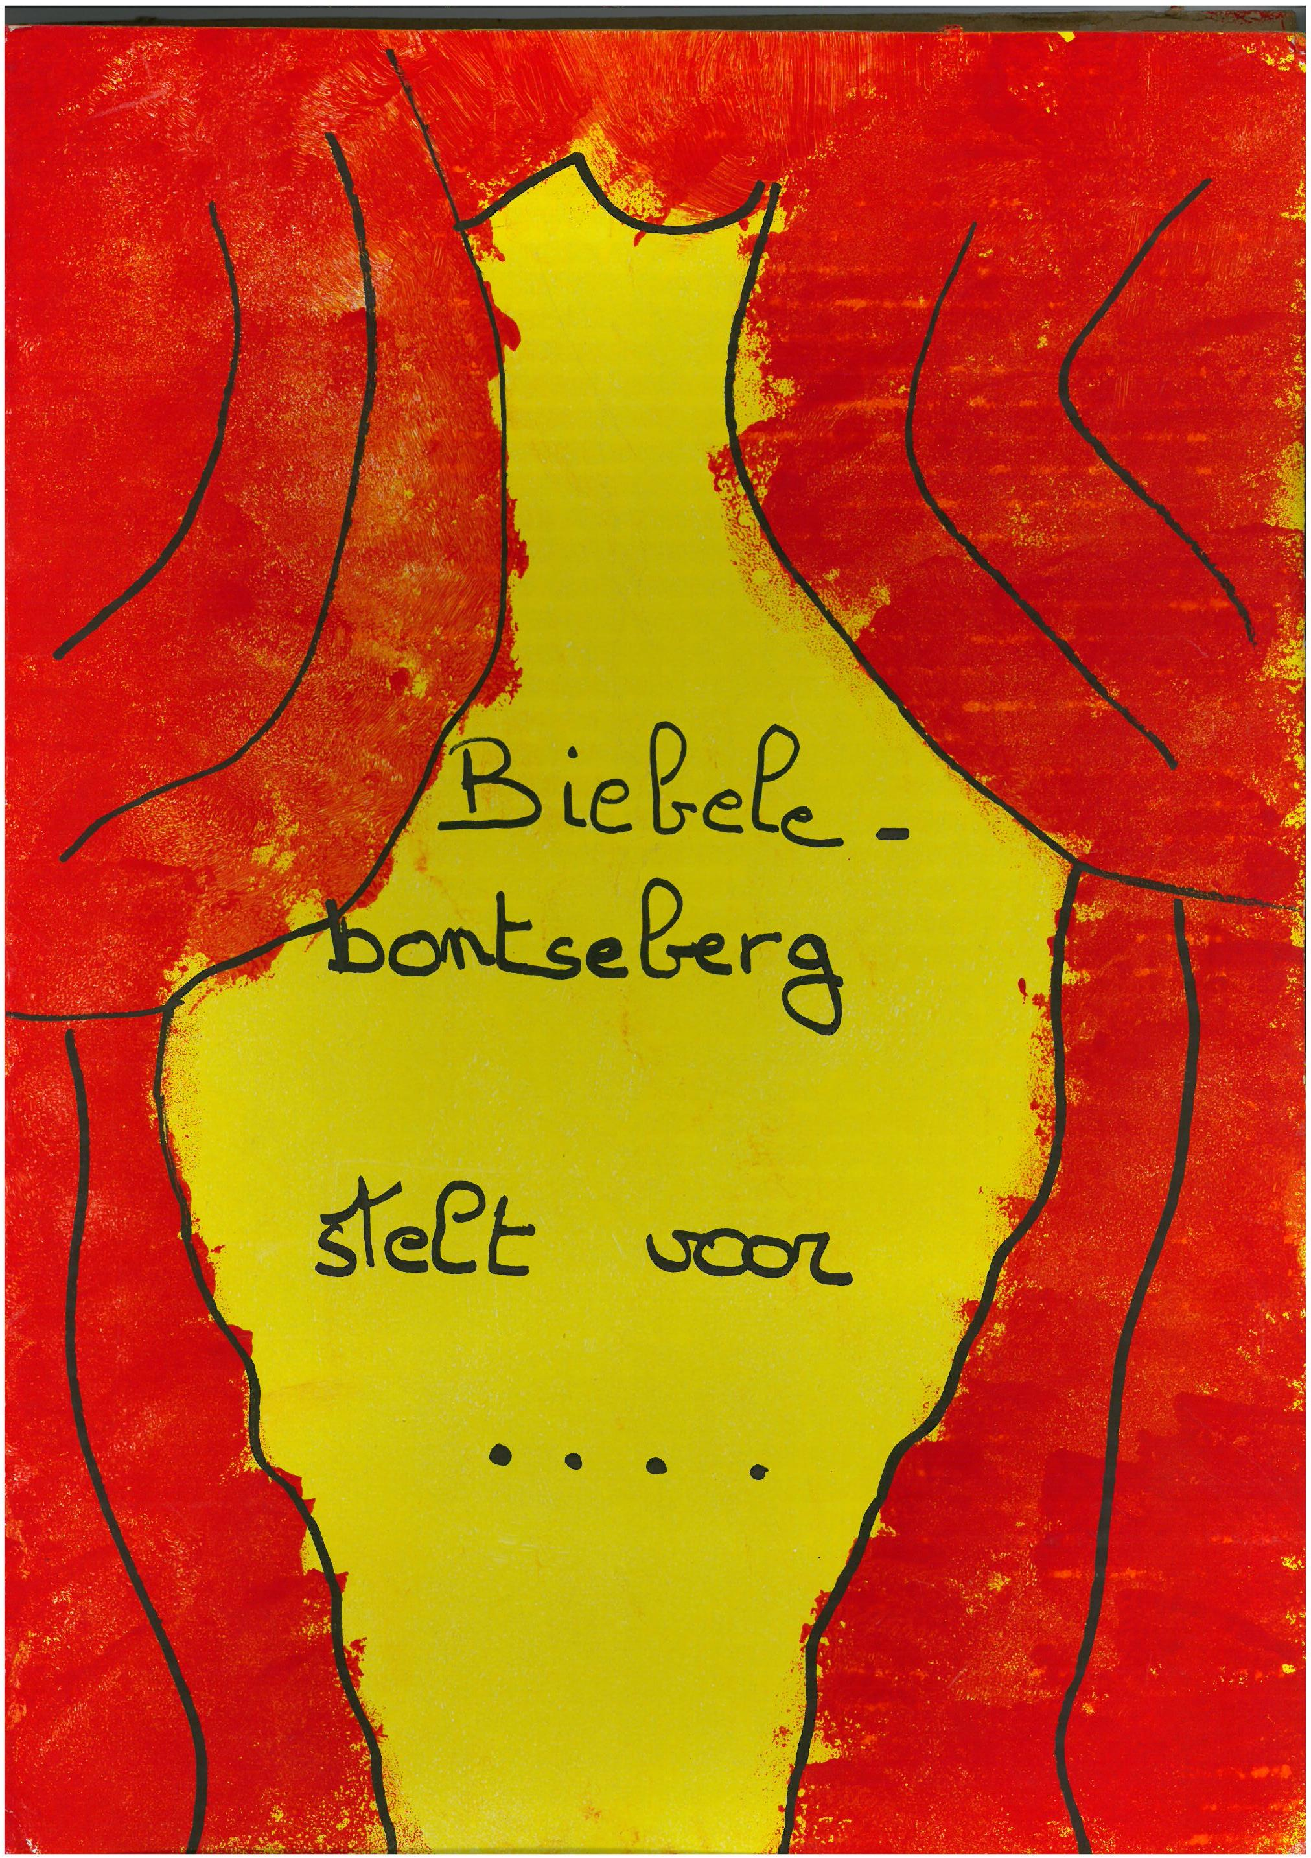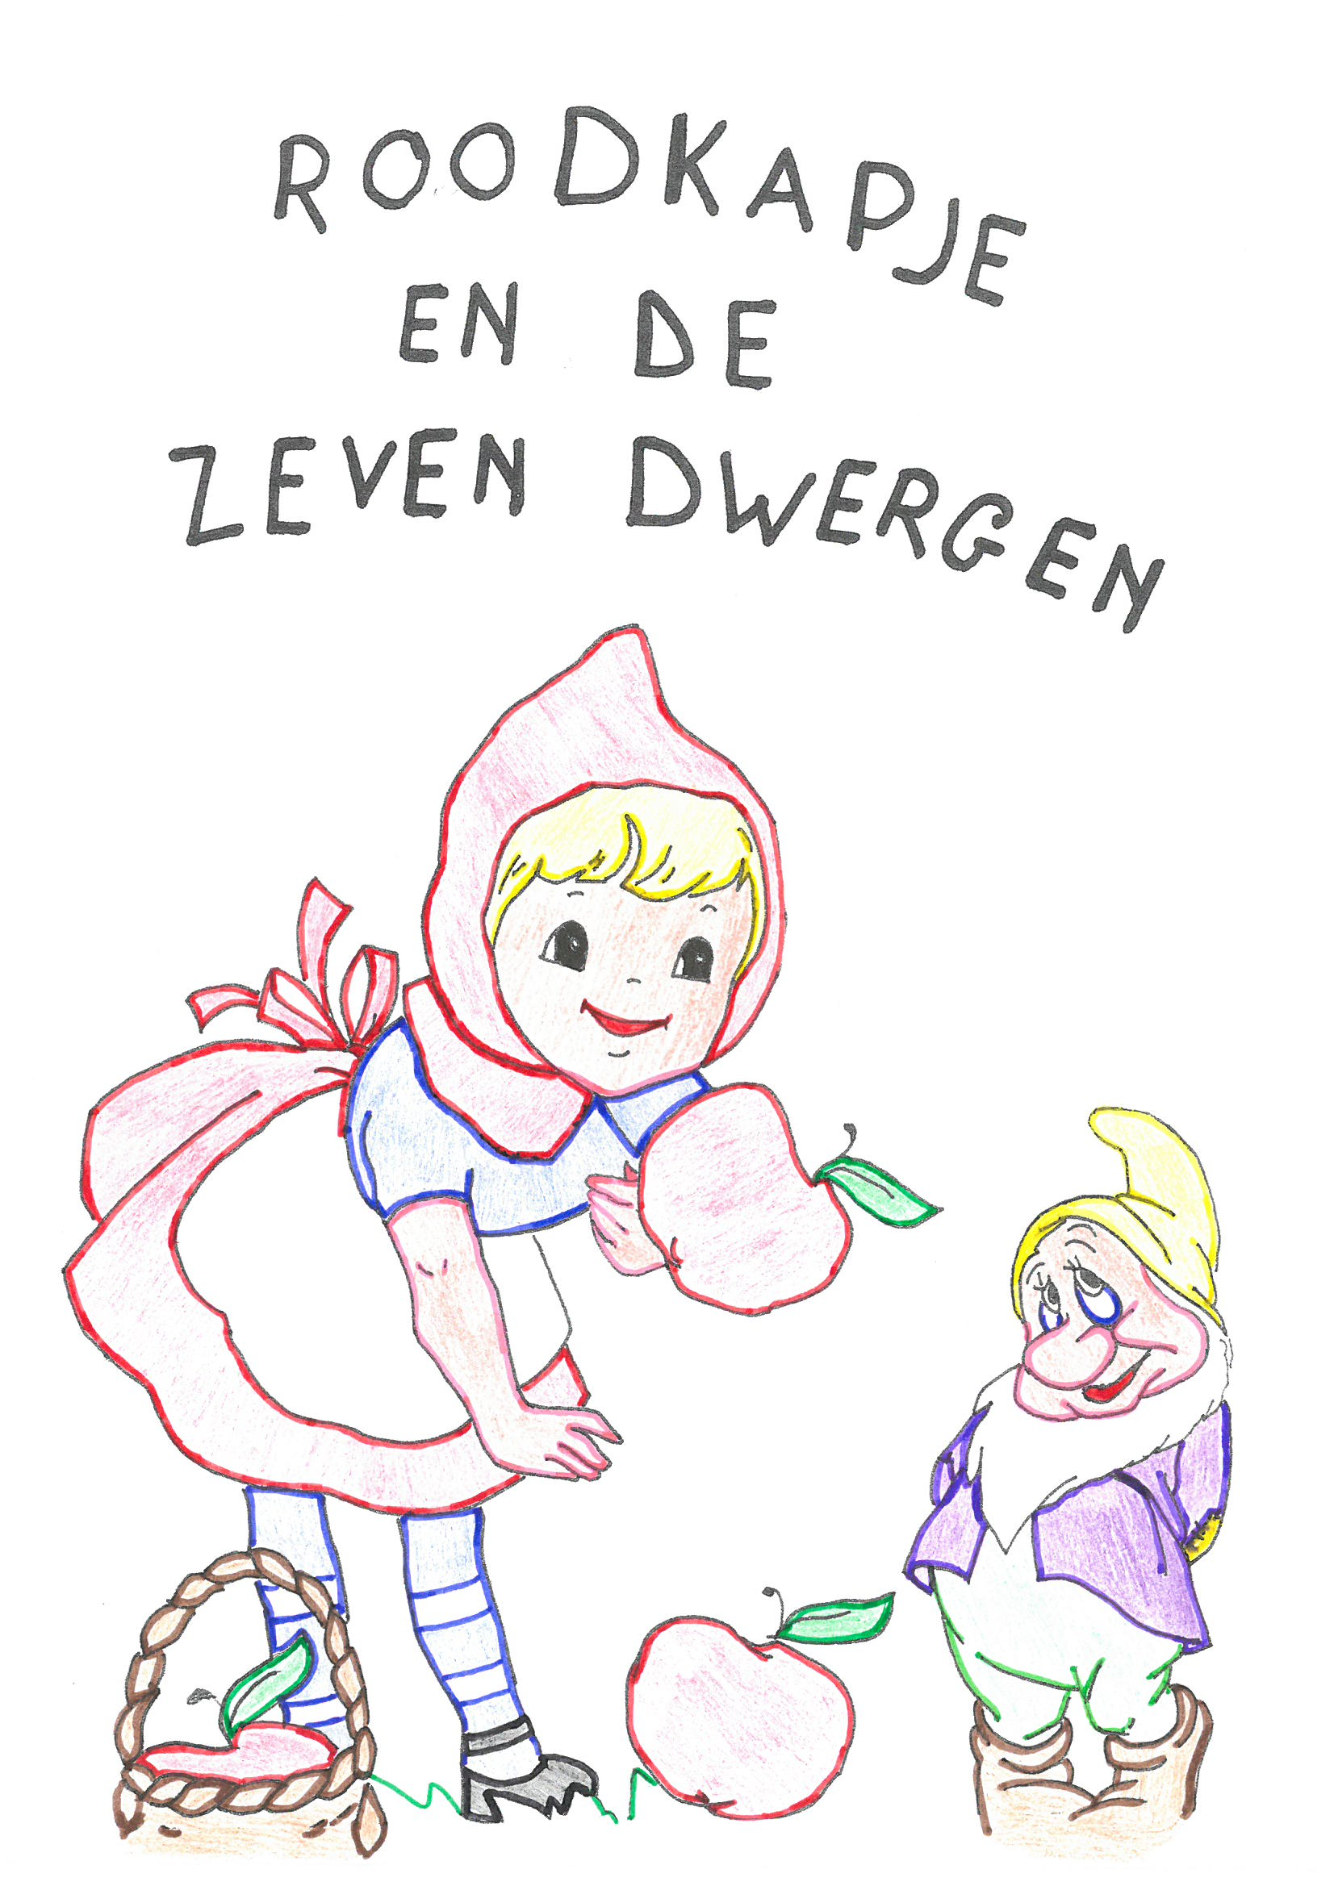

Het ontstaan van ons sprookje…
“Op de Biebelebontseberg staat een Biebelebonts huis.
In dat Biebelebonts huis wonen Biebelebontse mensen.
En de Biebelebontse mensen hebben Biebelebontse kinderen.
En de Biebelebontse kinderen, vertellen een sprookje op een Biebelebontse wijze”

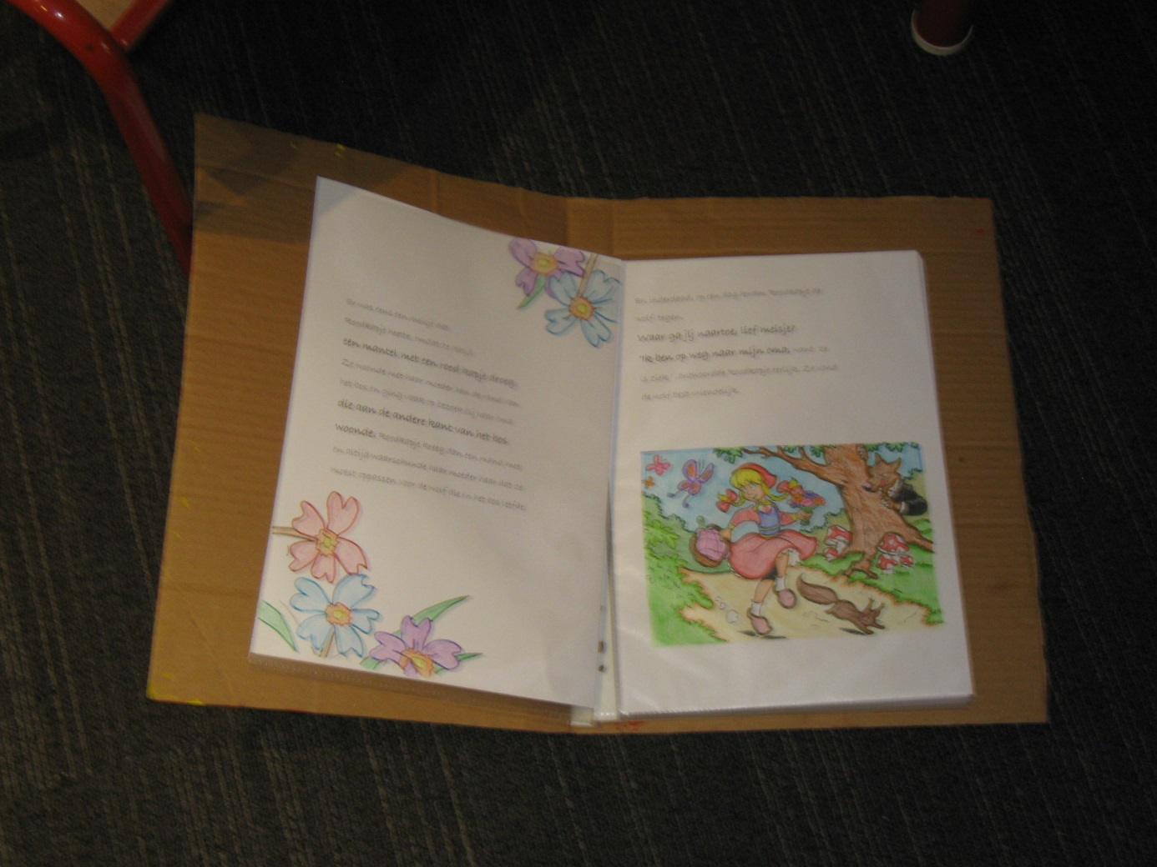

Het HOKUS SPROOKUS thema heeft heel wat teweeg gebracht in onze buitenschoolse opvang. Via allerlei activiteiten hebben we de kinderen wegwijs gemaakt in de wondere wereld van de sprookjes. Vooraf werd een ouderinfo (bijlage 2) verspreid om iedereen warm te maken voor de week van de buitenschoolse opvang.
De kinderbegeleiders en de coördinator hebben in samenwerking met ouders, familie en buren een heus sprookjesprogramma in elkaar gestoken. Dat verdient een Gouden Kabouter… Vandaar onze deelname aan de wedstrijd.

Een terugblik naar dit leuke gebeuren:

- Maandag 13 oktober ’14
Opening van het sprookjesbos
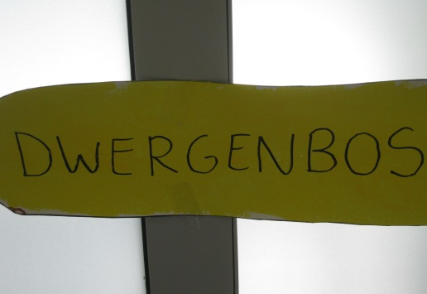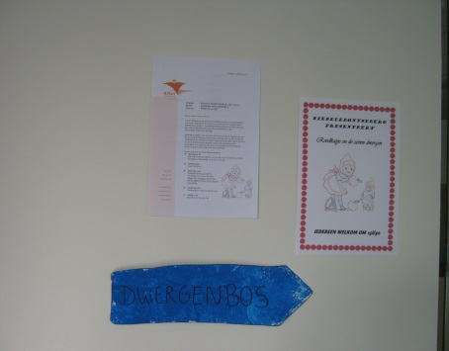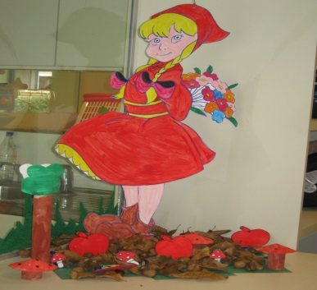
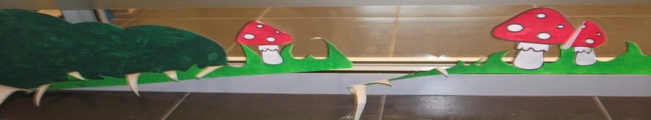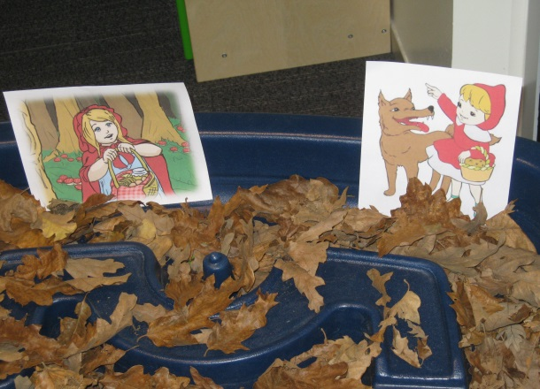

De kinderen, ouders, medewerkers van de kinderopvang en andere bezoekers konden meteen de sfeer opsnuiven van wat er zoal te beleven valt de komende dagen in de Biebelebontseberg.
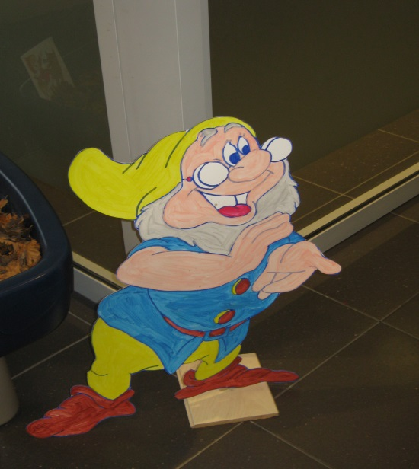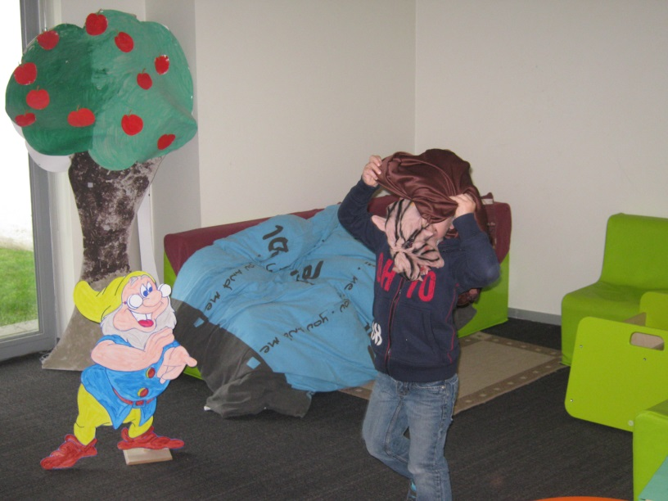

Voorlezen van de originele sprookjes: Roodkapje / Sneeuwwitje en de Zeven Dwergen.
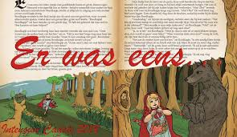

Wat nu als we die twee sprookjes door elkaar hutselen?

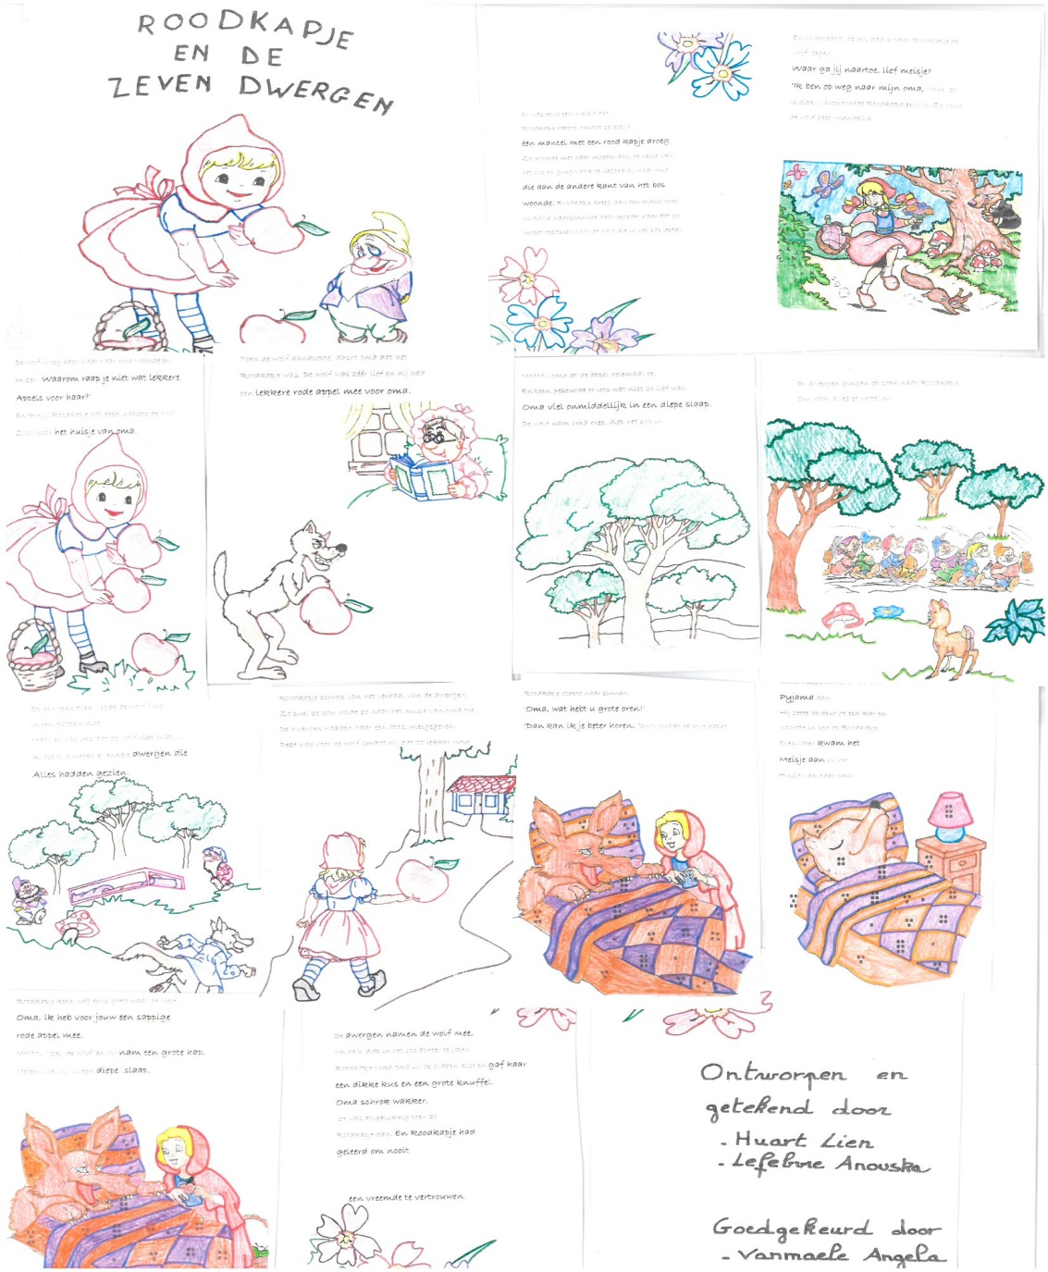

Een nieuw verhaal kwam tot stand!!
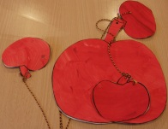
- Dinsdag 14 oktober ’14

Lekkere appeltjes knutselen
We kleden de lokalen verder in…

- Woensdag 15 oktober ’14
Poppenkast- en vertelvoorstelling: ‘Roodkapje en de Zeven Dwergen’

Van 2 oude bekende sprookjes wordt een nieuw sprookje gemaakt, nl. Roodkapje en de Zeven Dwergen, ontworpen en getekend door onze begeleidsters Lien en Anouska.
In bijlage 3 kunt u het hele verhaal met ons meevolgen.

Nadat begeleiding het verhaaltje eerst zelf had nagespeeld in de zelfgemaakte poppenkast, was het de beurt aan onze kleuters.
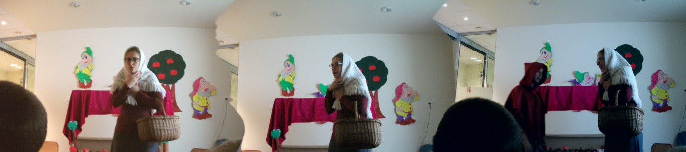

Anouska las het verhaal voor en ondertussen mochten de kinderen poppenkast spelen.
Vol enthousiasme gaven ze een eigen interpretatie aan de verschillende rolspelers in het verhaal: grootmoeder, de wolf, Roodkapje, de zeven dwergen, … Het verhaal kreeg plots een andere wending.
Het was fantastisch en hilarisch dit gebeuren te mogen aanschouwen.
Er werd gezorgd voor wat afwisseling met muziek. De kinderen gingen aan het dansen op volgende liedjes van Kaatje: Roodkapje, het bos en sprookjesboek.

Via een reeks foto’s brengen we de vrolijke sfeer van die namiddag terug tot leven:
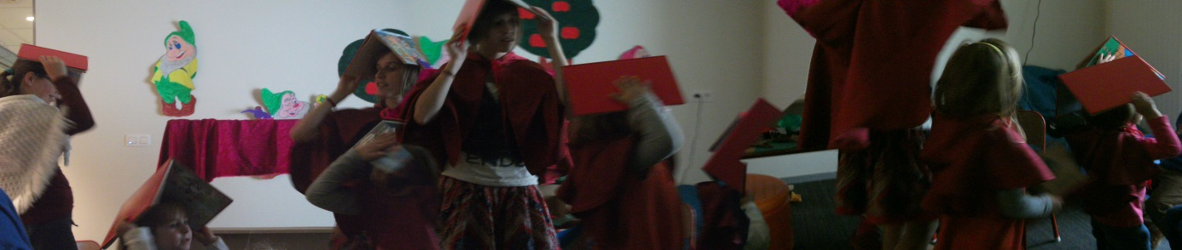
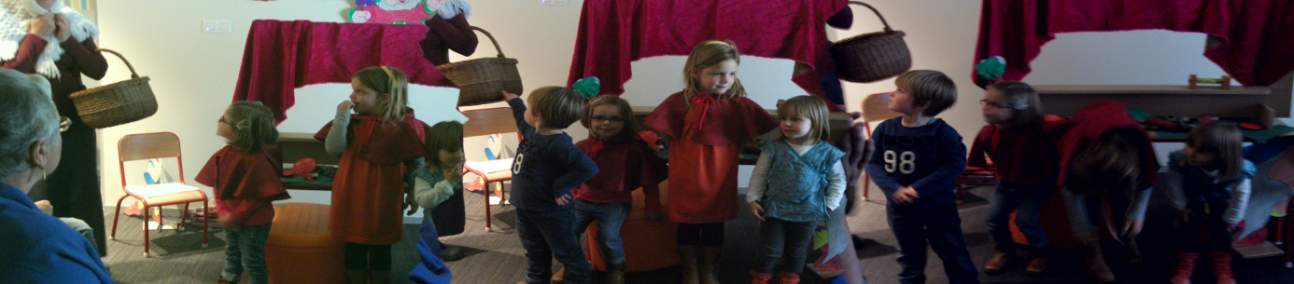

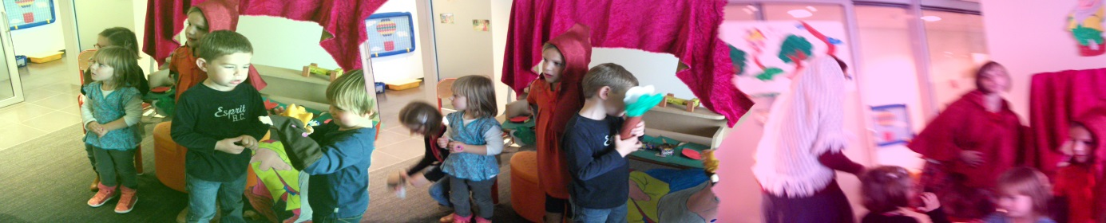
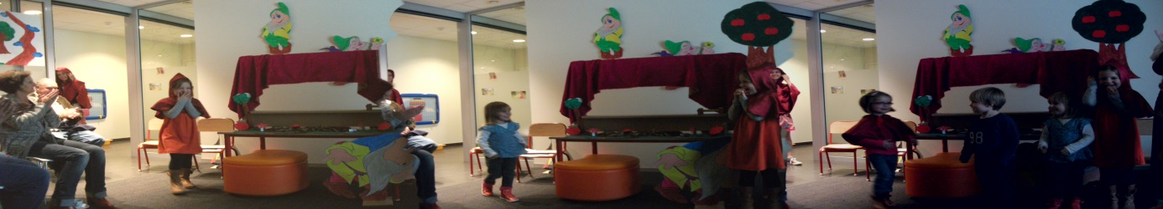
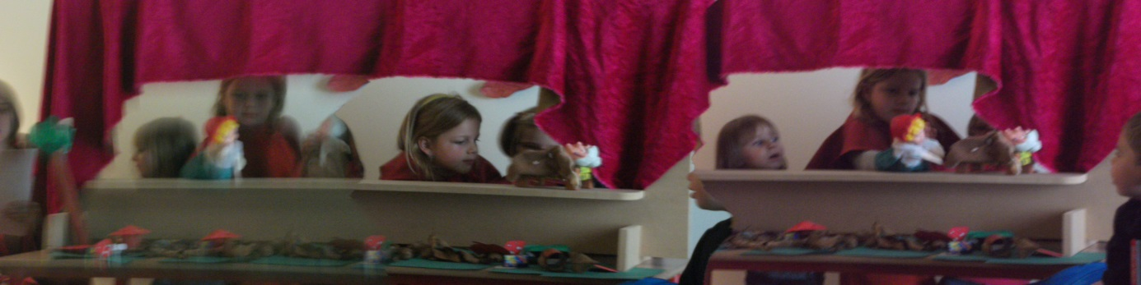
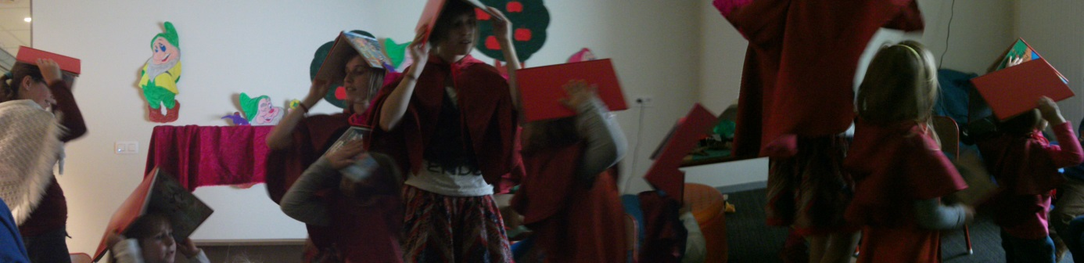
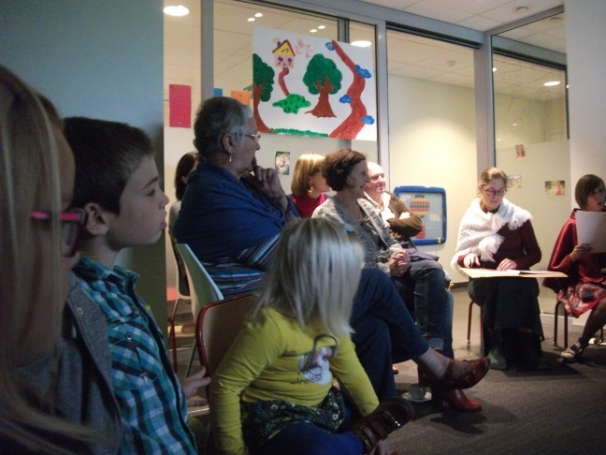

We deden een warme oproep aan ouders, grootouders, familie en buren om te komen meegenieten van het interactief spektakel. Nadien konden ze genieten van een tasje koffie, thee of iets fris.
De opkomst was een succes! Zowel jong als oud beleefden plezier aan de voorstelling uitgevoerd door de kinderen van de Biebelebontseberg.

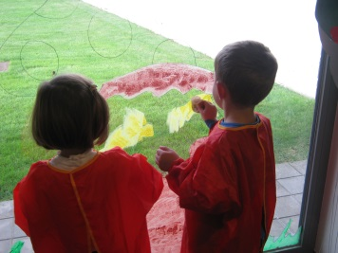
- Donderdag 16 oktober ’14

Paddenstoelen schilderen op het raam 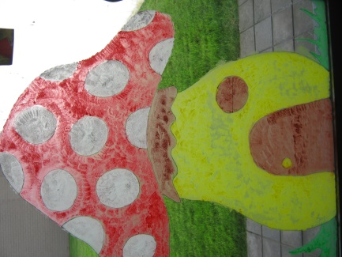

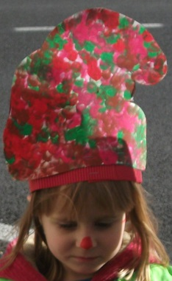
- Vrijdag 17 oktober ’14
Knutselen van dwergmutsen

- Maandag 20 oktober ’14
“Heeft iedereen nu al een dwergmuts”…
“neen”…
“kom dan maken we er nog een paar”. ‘He-Ho, je krijgt het niet cadeau, He-Ho He-Ho’ (bron: liedje uit de Disneyfilm Sneeuwwitje - http://www.youtube.com/watch?v=8_hu5Yxx0jc)

Opdat elke dwerg zijn muts kan op zetten!

- Dinsdag 21 oktober ’14
Oorspronkelijk speelde het idee om verrukkelijke dwergcakjes te bakken.
De dag zelf kwam er het magische idee om dwergkoekjes te maken. “Roodkapje brengt toch koekjes naar oma en geen cakjes”… (vrije tekst uit de kindermond)

- Woensdag 22 oktober ’14
Na de succesvolle opkomst met de poppenkast- en vertelvoorstelling, trokken wij opnieuw de Avelgemse buurt in.
Er werd een sprookjeswandeling georganiseerd waarbij de kinderen op zoek gingen naar de zeven dwergen. Ze kregen daarbij ondersteuning van grootmoeder en de wolf. Ook de mama van Thibe en de oma en grote broer van Lucas vergezelden ons tijdens de wandeling.

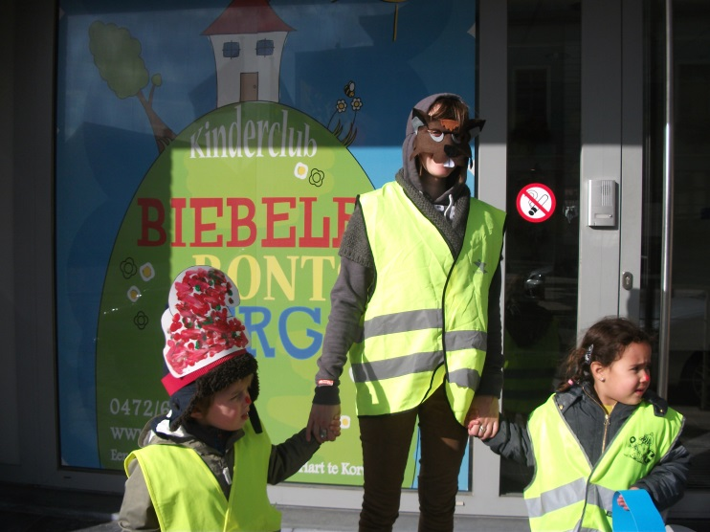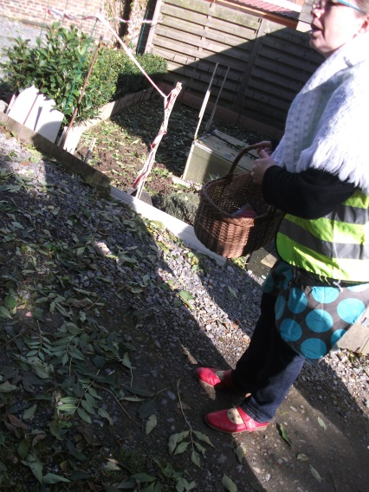

De wandeling was zo georganiseerd dat er op zeven plaatsen, zeven dwergen verstopt zaten:
- Onze tuin
- Achterliggend bosje
- Reisbureau
- Apotheek
- Containerpark
- Bibliotheek
- Speeltuin Spikkerelle

Sprookjeswandeling

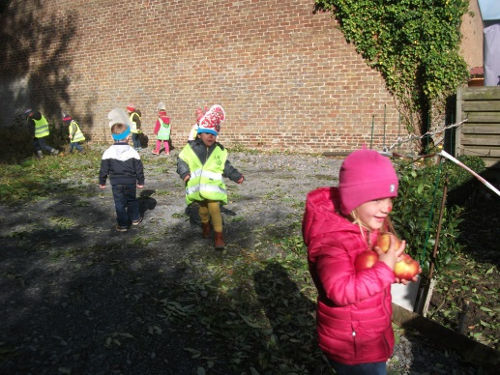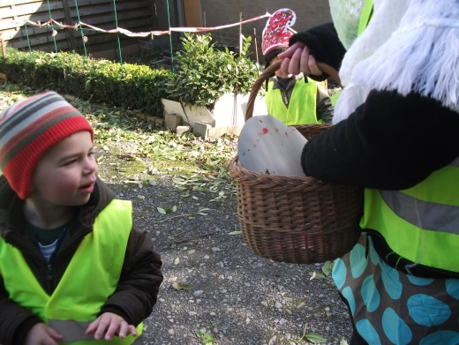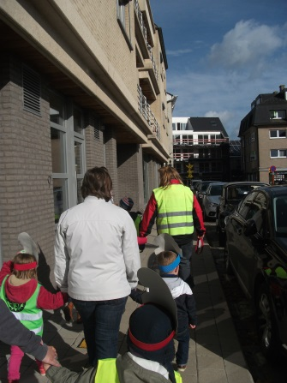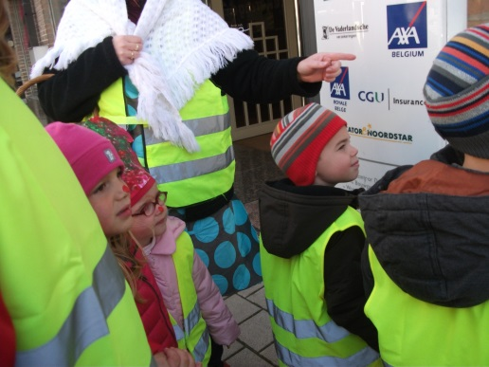
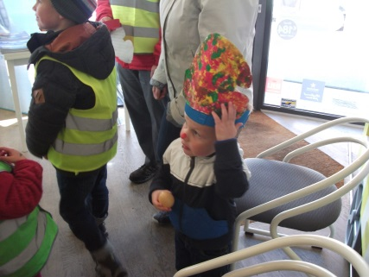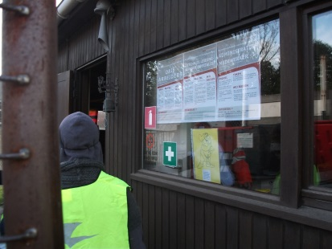
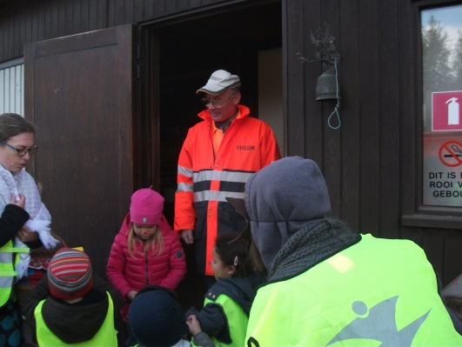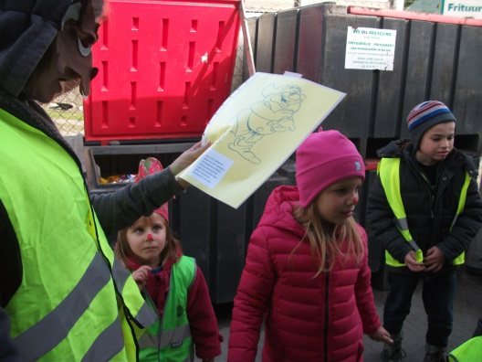
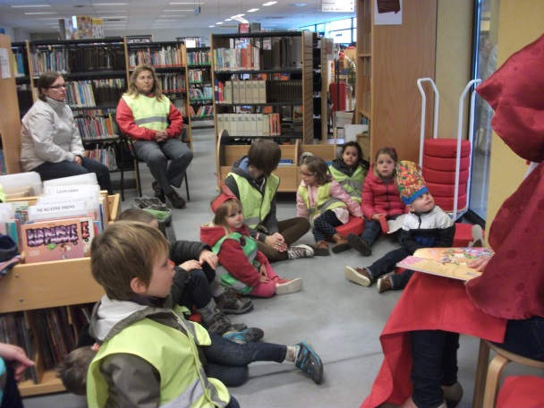
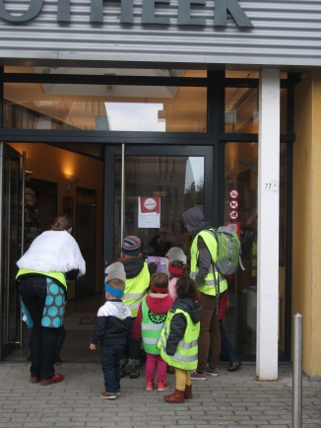
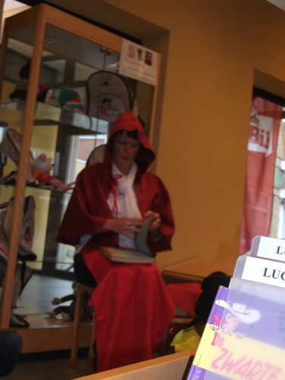

Doc, Grumpie, Giechel, Bloosje, Dommel en Niezel werden één voor één gevonden. Stoetel was helaas met de wind meegewaaid. Hopelijk vinden we die ooit terug!
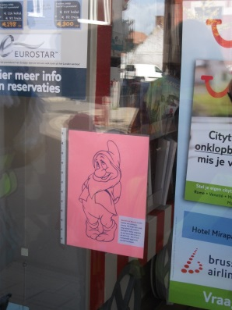
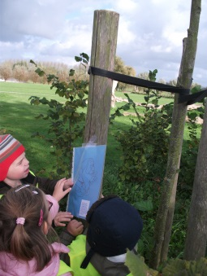
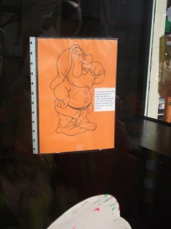

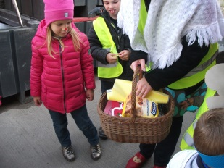
Naast de speurtocht naar dwergen, gingen de kleuters ook op zoek naar ingrediënten nodig om koekjes te maken.

Op het einde van de dag hadden de kinderen alle dwergen gevonden en hadden ze alles in huis om lekkere koekjes te bakken. Ze waren moe, maar tevreden!!
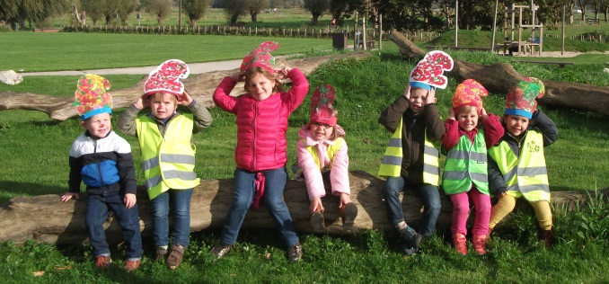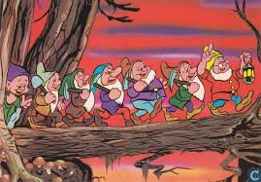
(Het toeval zij dat we die dag net met 7 kinderen waren)

- Donderdag 23 oktober 2014
De Biebelebontse kinderen kiezen zelf een sprookjesboek. Aan de hand daarvan worden verhaaltjes voorgelezen en nagespeeld. Kinderen kunnen hun fantasie de vrije loop laten gaan.
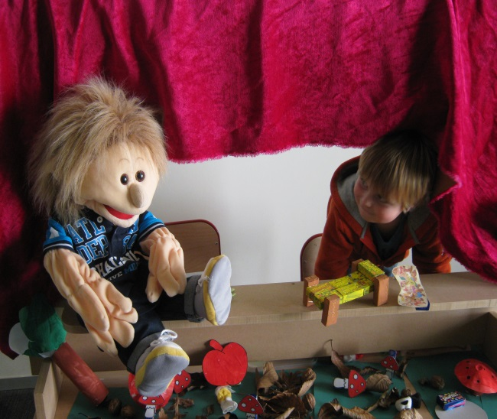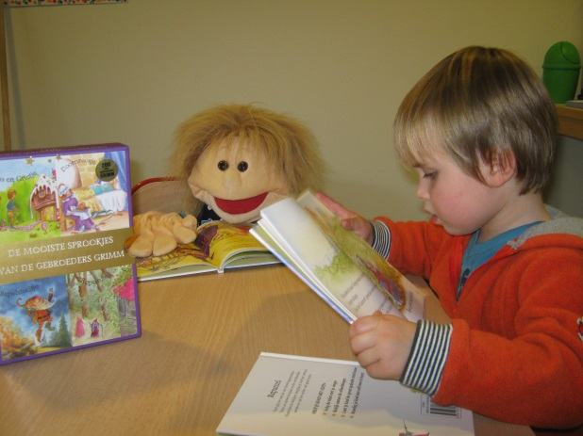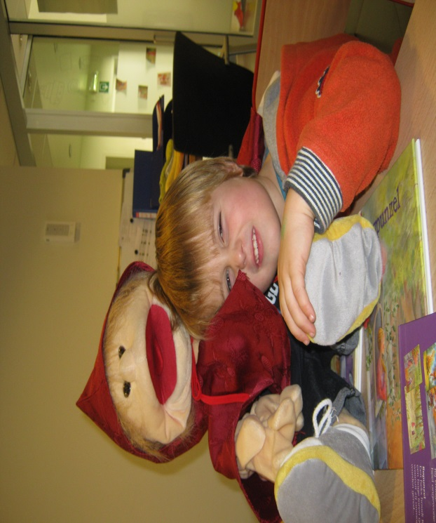

- Vrijdag 24 oktober 2014
We eindigen het thema met een muzikale sprookjesquiz.

En we leefden nog lang en gelukkig!!
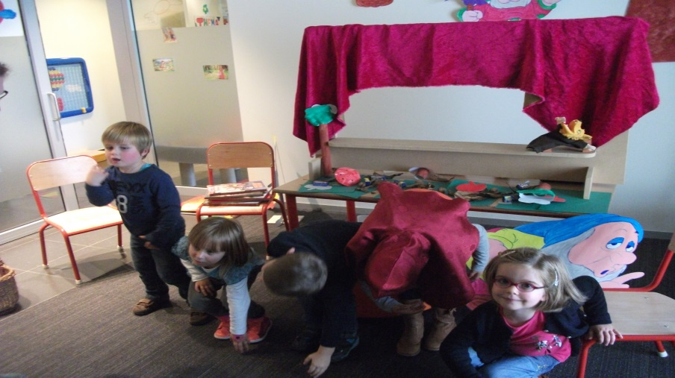

Bedankt aan iedereen om dit project waar te maken:
De kinderen van de Biebelebontseberg: hoofdrolspelers
Ouders, familie en buren
Anouska Lefebvre & Lien Huart: kindbegeleiders
Angela Vanmaele: coördinator
Evelyne Depaemelaere & Els Maenhout: stafmedewerkers Kinderopvang H. Hart
Dhr. Moens: Directeur Personeel en Organisatie Zorggroep H. Hart
Dhr. Baeckelandt: Algemeen Directeur Zorggroep H. Hart

BIJLAGEN

- Bijlage 1: Voorbereiding sprookjesprogramma

- Bijlage 2 Ouderinfo HOKUS SPROKUS

- Bijlage 3: Verhaaltje ‘Roodkapje en de Zeven Dwergen’

- Bijlage 4: Affiche poppenkastvoorstelling ‘Roodkapje en de Zeven Dwergen’

- Bijlage 5: ouderinfo SPROOKJESWANDELING

Bijlage 1 Voorbereiding sprookjesprogramma

Verslag 15/09/2014
Brainstormen
Alle materiaal bekijken die we verzameld hebben.
Sprookjes boeken, dvd’s, handpoppen, cassettes.
Voorstellen beluisteren van elkaar
Conclusie: Thema: Roodkapje en de zeven dwergen
Activiteiten voor de 2 weken
Maandag 13/10 Opening sprookjesbos kennismaken met de versierde ruimte.
Expressie: Voorlezen van de originele sprookjes: Roodkapje/Sneeuwwitje en de zeven dwergen.
Dinsdag 14/10 crea: appels knutselen om aan het plafond te hangen.
Woensdag 15/10 expressie: Poppenkast: Vernieuwde versie van roodkapje en de zeven dwergen.
Nadien de kinderen zelf laten naspelen en beleven.
Ouders uitnodigen/kinderen kinderdagverblijf/eventueel buren van het gebouw. Vanaf 14u30 om een korte voorstelling te bekijken van de kinderen. Erna eventueel een tasje koffie aanbieden; 30 min voorzien.
Anouska en Lien verkleed in roodkapje en grootmoeder bij onthaal.
Donderdag 16/10 crea :Schilderen van paddenstoel op raam.
Vrijdag 17/10 crea: Knutselen van dwergmutsen

Maandag 20/10 crea:knutselen van dwergmutsen
Dinsdag 21/10 koken: bakken van dwergencakjes
Woensdag 22/10 expressie: sprookjeswandeling vertrek 14u
7 Dwergen op 7 verschillende plaatsen achterlaten. (wegwijzers)
Onthaal aan de voordeur door de wolf en grootmoeder.
Grootmoeder leidt de wandeling en vertelt dat ze graag appelcakejes eet en of de kinderen willen meehelpen om alle benodigdheden te helpen zoeken.
1. Kinderen zoeken elk een dwergmuts in de tuin.
2. In het bosje achteraan liggen de appels verspreid, de kinderen kunnen met het mandje op zoek gaan en appels rapen.
3. binnengaan in het reisbureau (nog vragen)
Eieren ophalen (speelgoed)
4. Gemeentehuis (nog vragen) (suiker)
5. containerpark (bloem)
6. bibliotheek: Sofie gaat de 2 originele verhaaltjes vertellen in aangepaste kledij (roodkapje) nog aanvragen in de bib.
Daar krijgen we de cakes mee.
7. speelplein spikerelle: opeten cake en spelen op plein.
Terug tegen 16u.
Donderdag 23/10: Sprookjesboek laten kiezen door de kinderen vanuit de boekenkast/voorlezen/verhaal naspelen met handpoppen eigen fantasie laten verwoorden.
Vrijdag 24/10: Muzikaal pakket met sprookjesquiz.
Allerlei vragen stellen uit de verschillende bekende sprookjes/afbeeldingen laten raden.
Inkleden leefruimte
Appels aan het plafond
Leesboeken op de kast plaatsen
2 of 3 doeken maken voor aan de muren. Thema bos:
Inkleden gang
Gedroogde bladeren op de kast, paddenstoelen en boompjes, knuffels, ….
Pijlen hangen.
Inkleding dwerg bos
Maken van poppenkast
Grote appelboom, tafel met bladeren,paddestoelen,kabouter,zeven dwergen op een staander.
Verkleedkoffer
Al gedaan:
Pijlen uitgetekend en geschilderd
Dwergmutsen uitgetekend

Bijlage 2 Ouderinfo HOKUS SPROOKUS

Avelgem, 8 oktober 2014

Vanwege : Kinderclub Biebelebontseberg – 056/ 730.700
Betreft : OUDERINFO HOKUS SPROOKUS
Onze ref. : WB/AV/2014.0086

Beste ouders, familie en buren,
“Op de Biebelebontseberg staat een Biebelebonts huis. In dat Biebelebonts huis wonen Biebelebontse mensen. En de Biebelebontse mensen hebben Biebelebontse kinderen. En die Biebelebontse kinderen eten Biebelebontse pap, met een Biebelebontse lepel uit een Biebelebontse nap.”
En ze leefden nog lang en gelukkig…
Op maandag 13 oktober start de week van de buitenschoolse opvang en dit jaar kiest het Vlaams Platform Buitenschoolse Opvang voor het thema ‘HOKUS SPROOKUS!’ Aan de hand van allerlei leuke activiteiten willen wij de kinderen van de Biebelebontseberg wegwijs maken in de sprookjeswereld.
Graag willen u als ouder, familie, buur mee betrekken bij dit wonderlijke thema. Sluit gerust aan bij één van onze activiteiten.
Op een rijtje voor u ons sprookjesprogramma:
    - Maandag 13/10
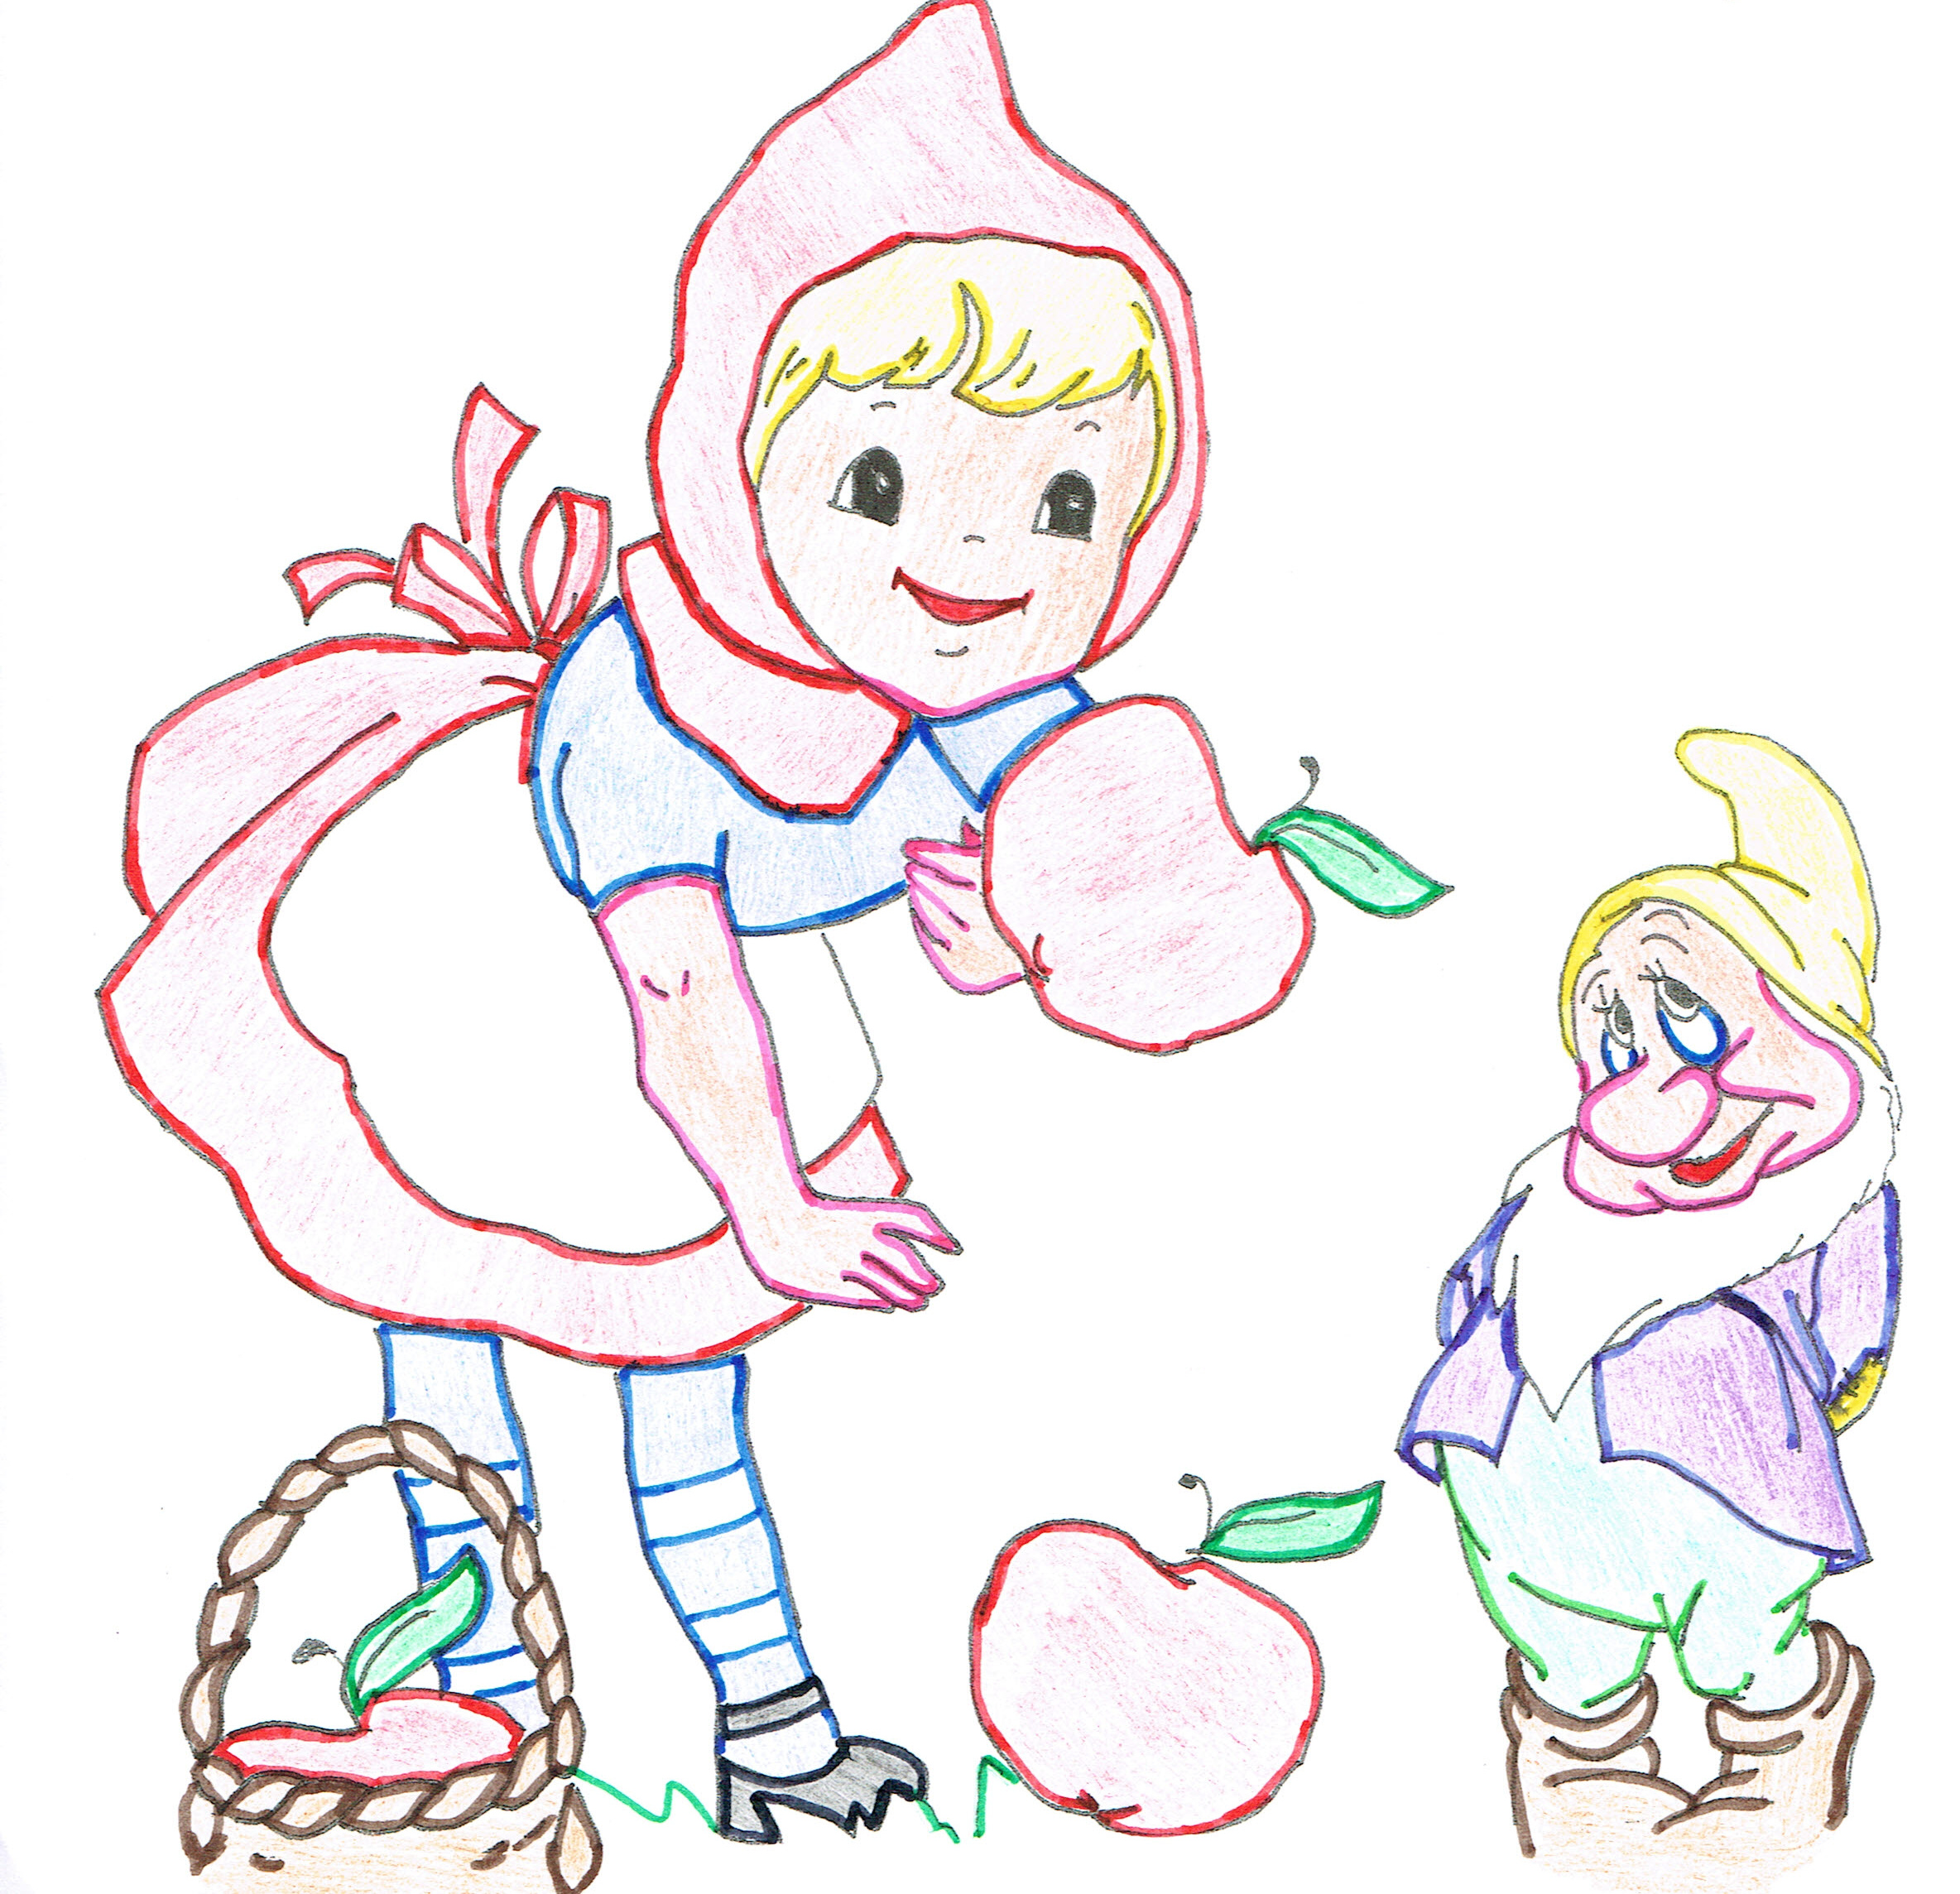Opening van het sprookjesbos en voorlezen van de originele sprookjes: Roodkapje / Sneeuwwitje en de zeven dwergen.
    - Dinsdag 14/10
Appels knutselen
    - Woensdag 15/10
Biebelebontseberg presenteert:
‘Roodkapje en de zeven dwergen’.
Mogen wij u uitnodigen vanaf 15u30
om een kijkje te komen nemen naar de
voorstelling.

    - Donderdag 16/10
Paddenstoelen schilderen op het raam
    - Vrijdag 17/10
Knutselen van dwergmutsen

    - Maandag 20/10
Knutselen van dwergmutsen
    - Dinsdag 21/10
Bakken dwergcakjes
    - Woensdag 22/10
Sprookjeswandeling ‘Roodkapje en de zeven dwergen’
Vertrek om 14u00
    - Donderdag 23/10
Sprookjesboek: voorlezen/verhaal naspelen handpoppen/fantasie van de kinderen

    - Vrijdag 24/10
Muzikale sprookjesquiz

En toen was het verhaal uit!
Wij kijken er alvast naar uit om onze opvang om te toveren tot een leuke, speelse, fantasierijke locatie.

A. Moens W. Baeckelandt
Directeur Personeel en Organisatie Algemeen Directeur

Bijlage 3 Verhaaltje ‘Roodkapje en de Zeven Dwergen’
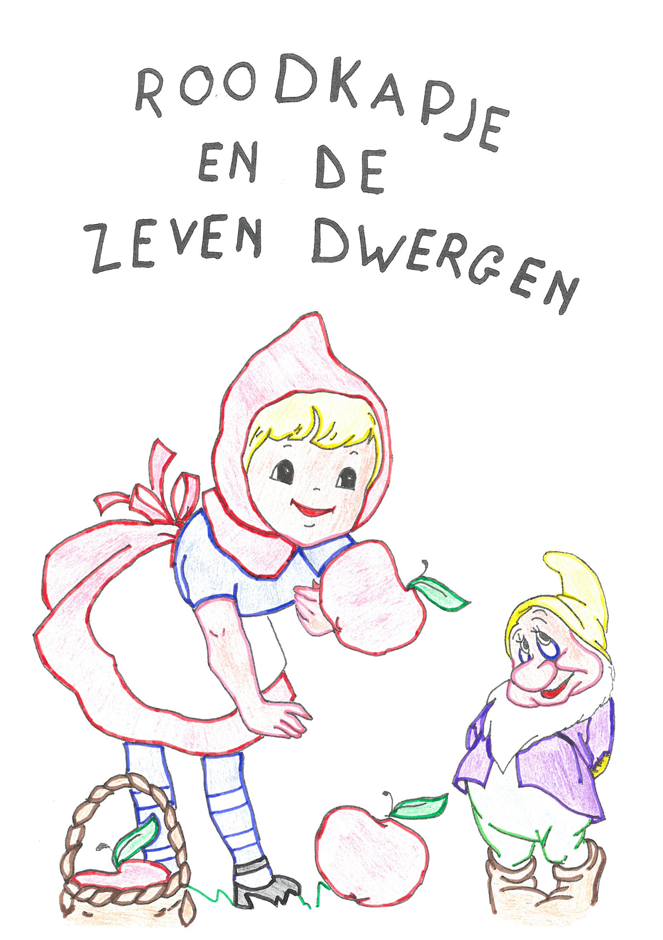
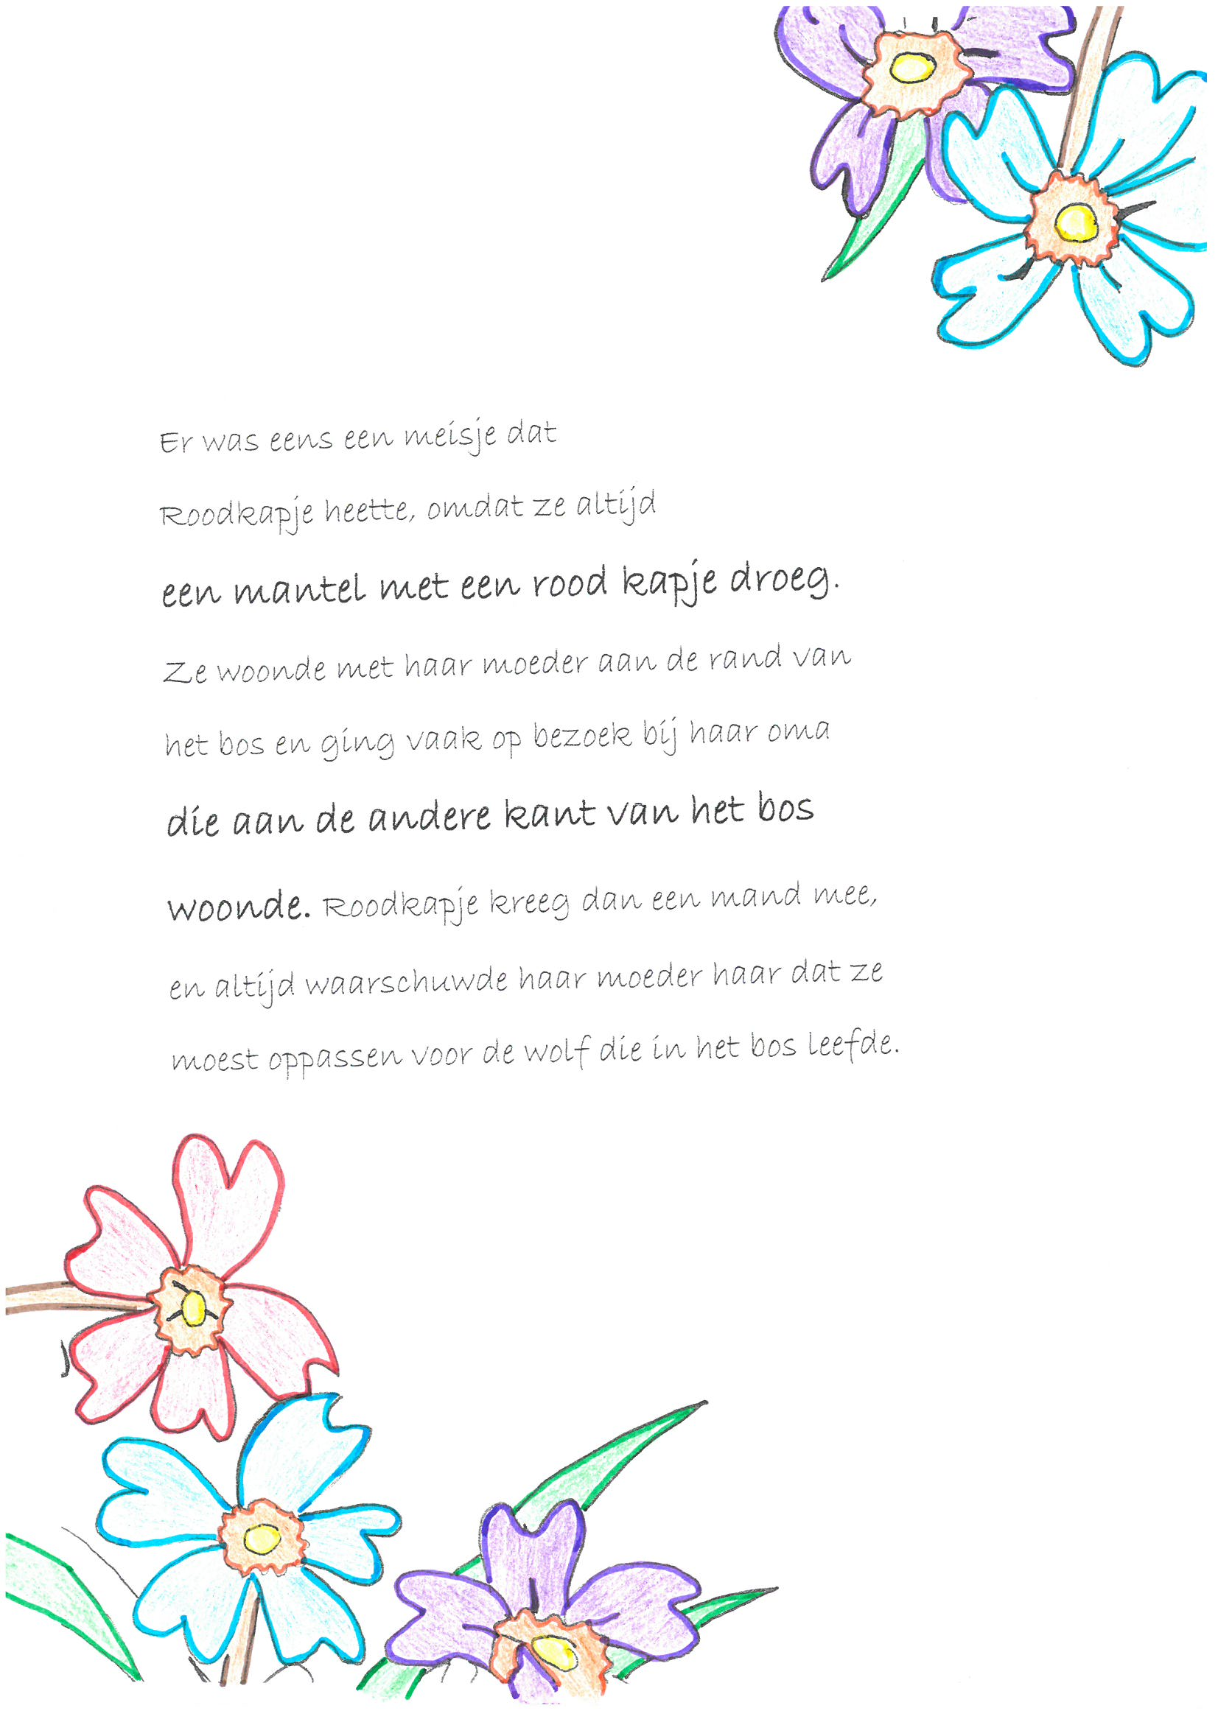

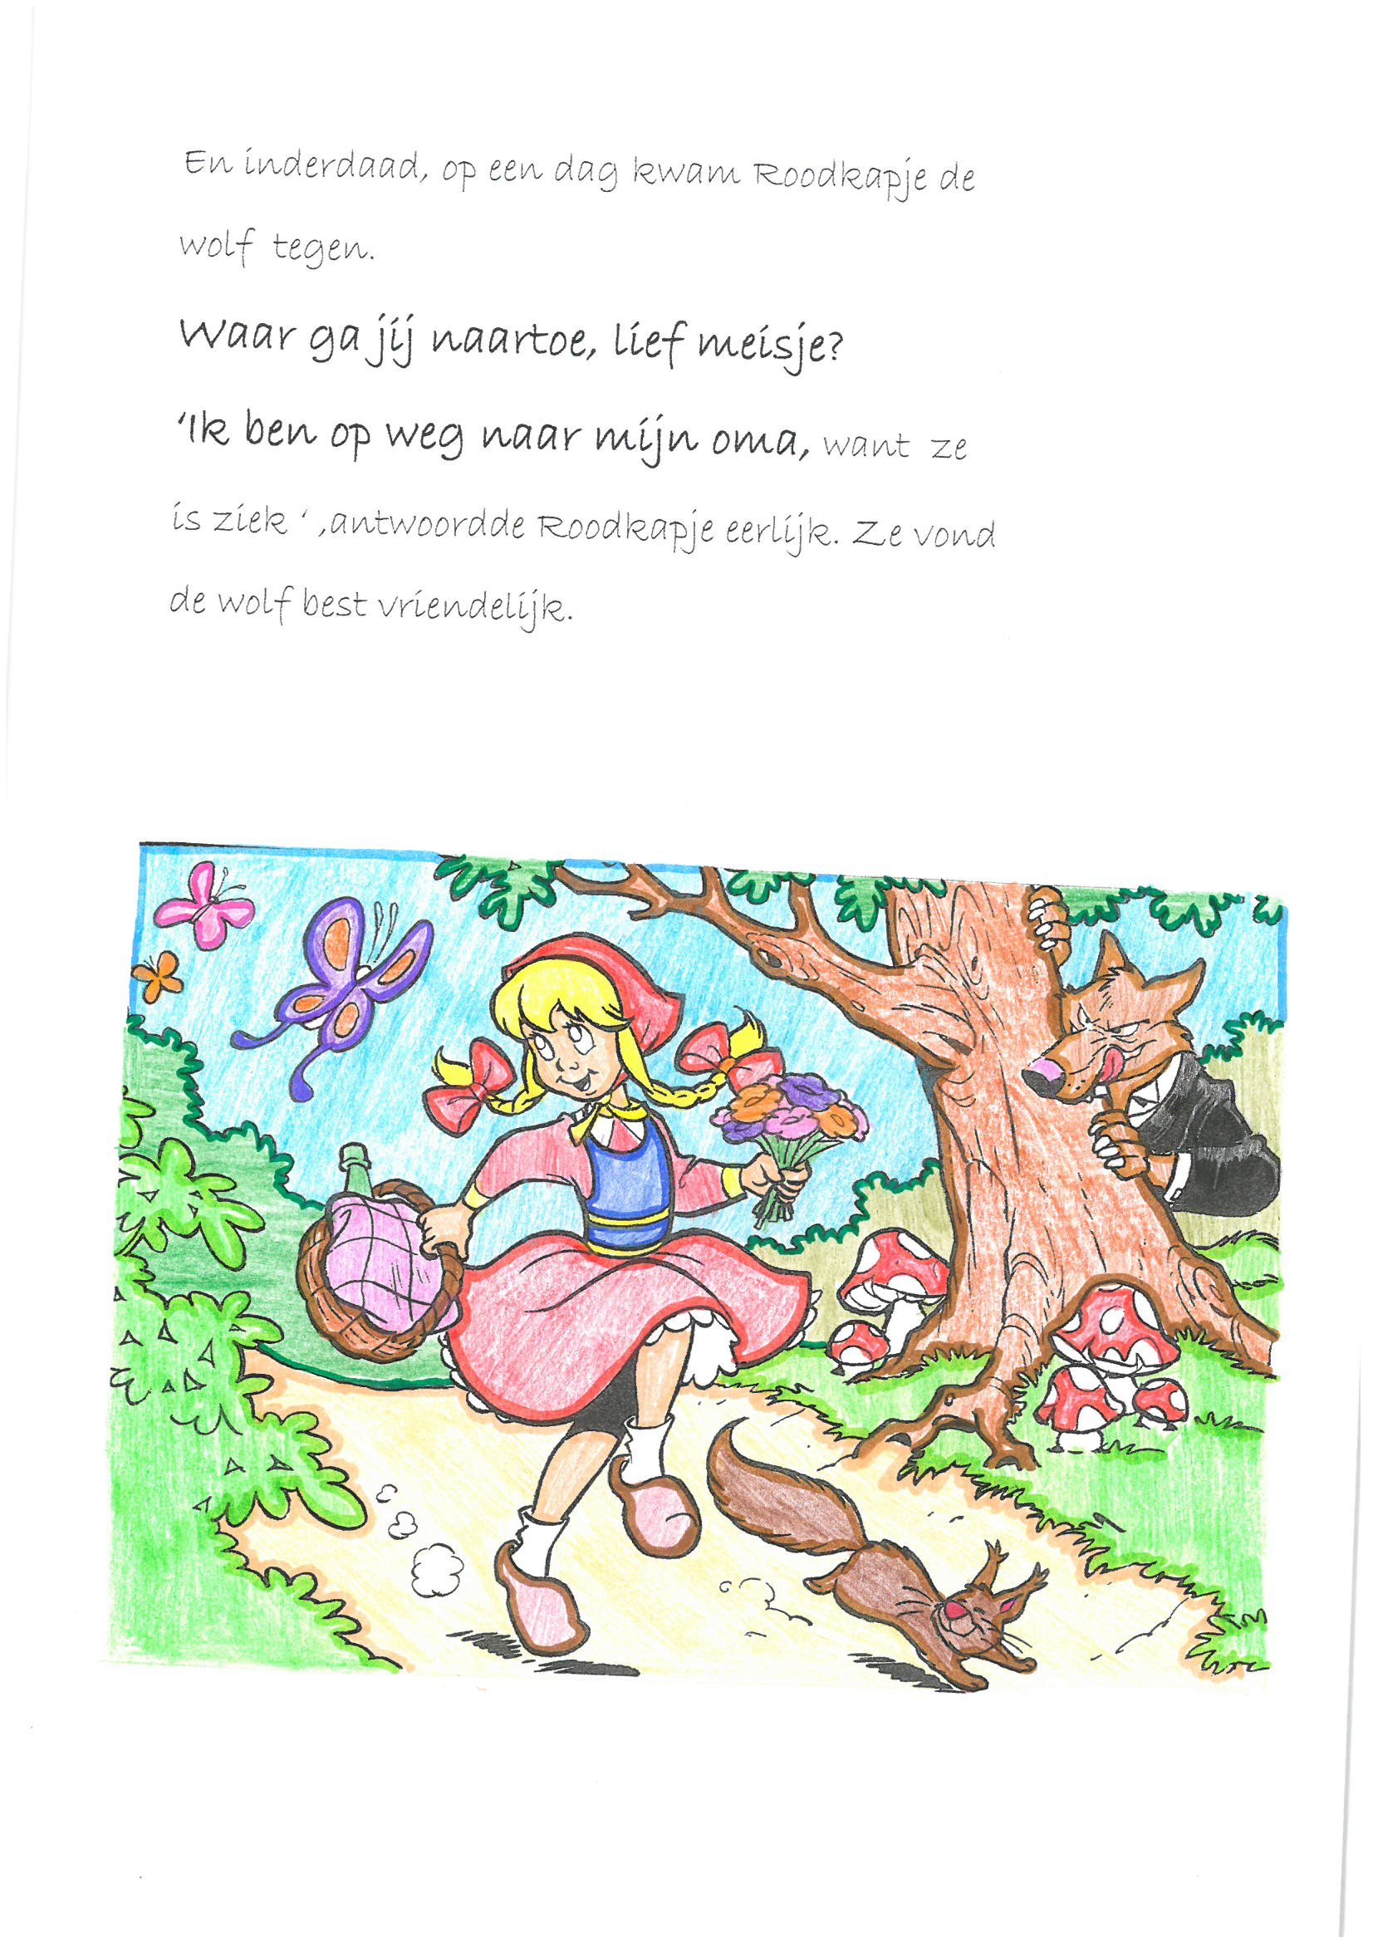

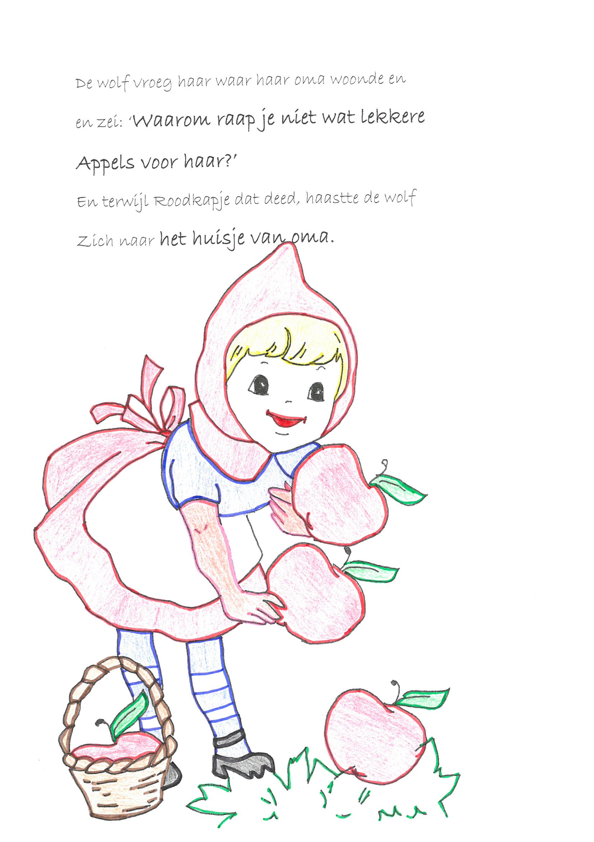

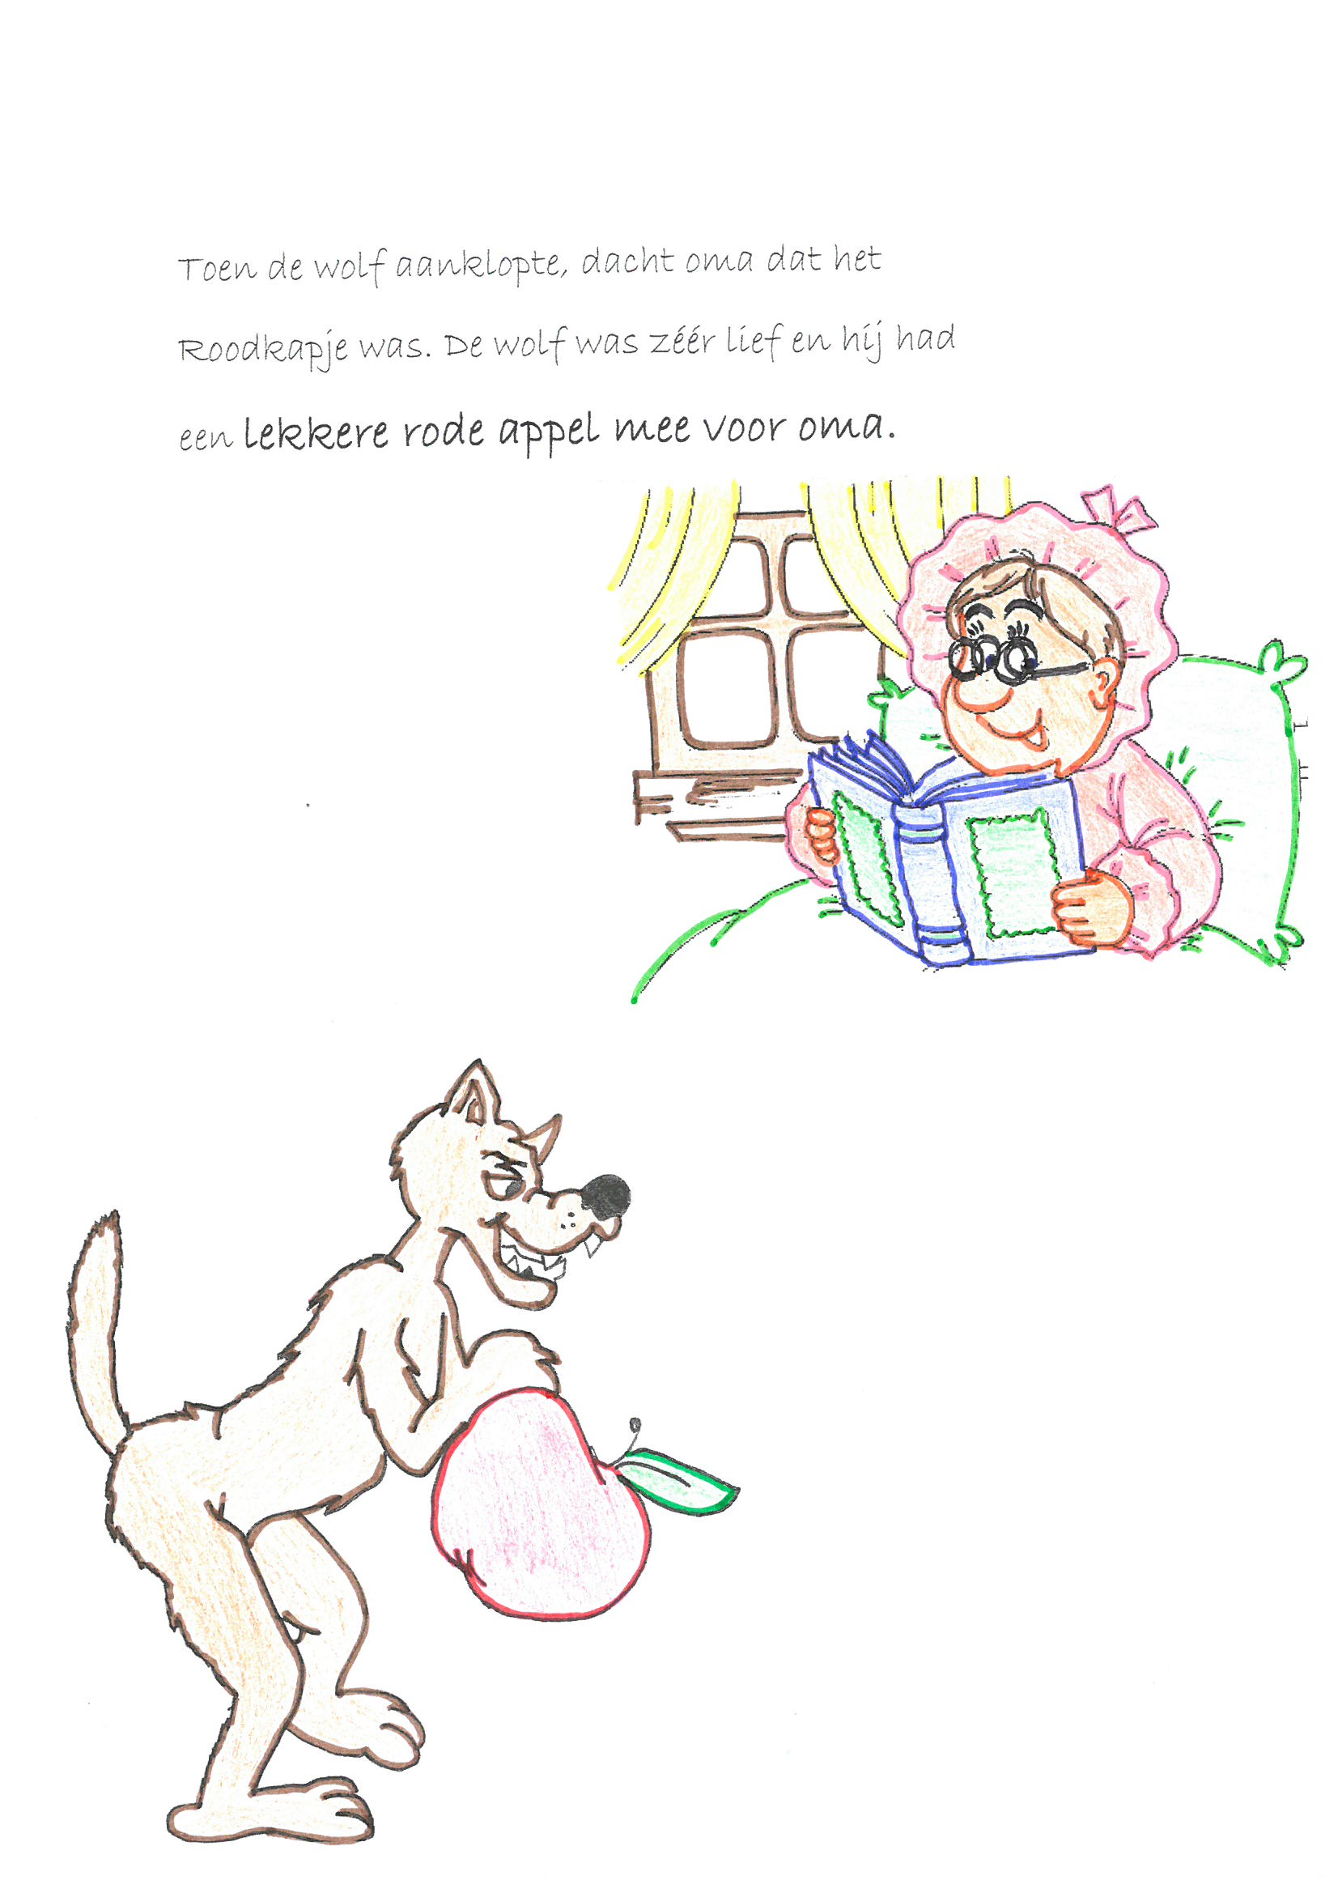

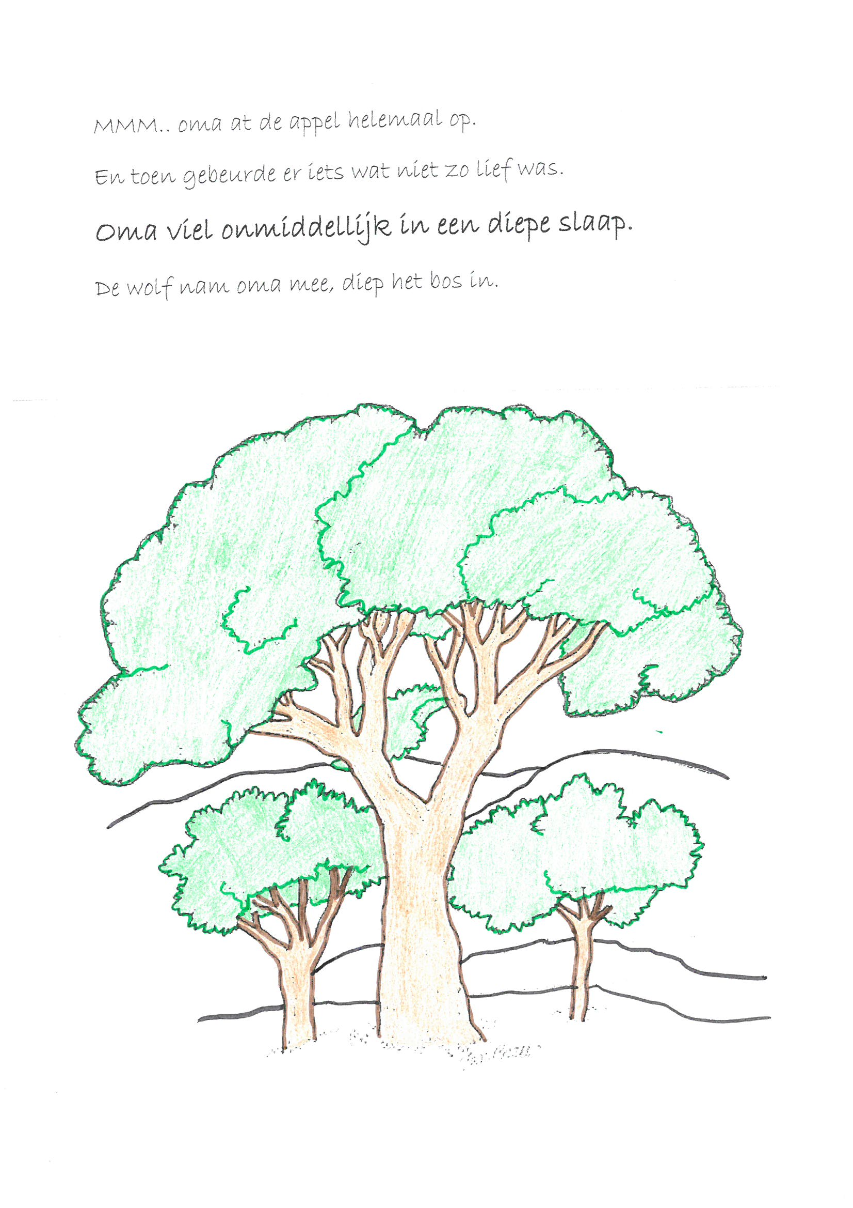

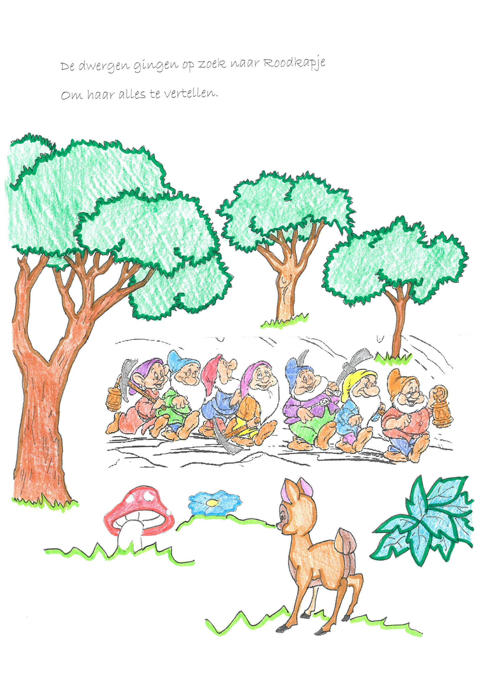
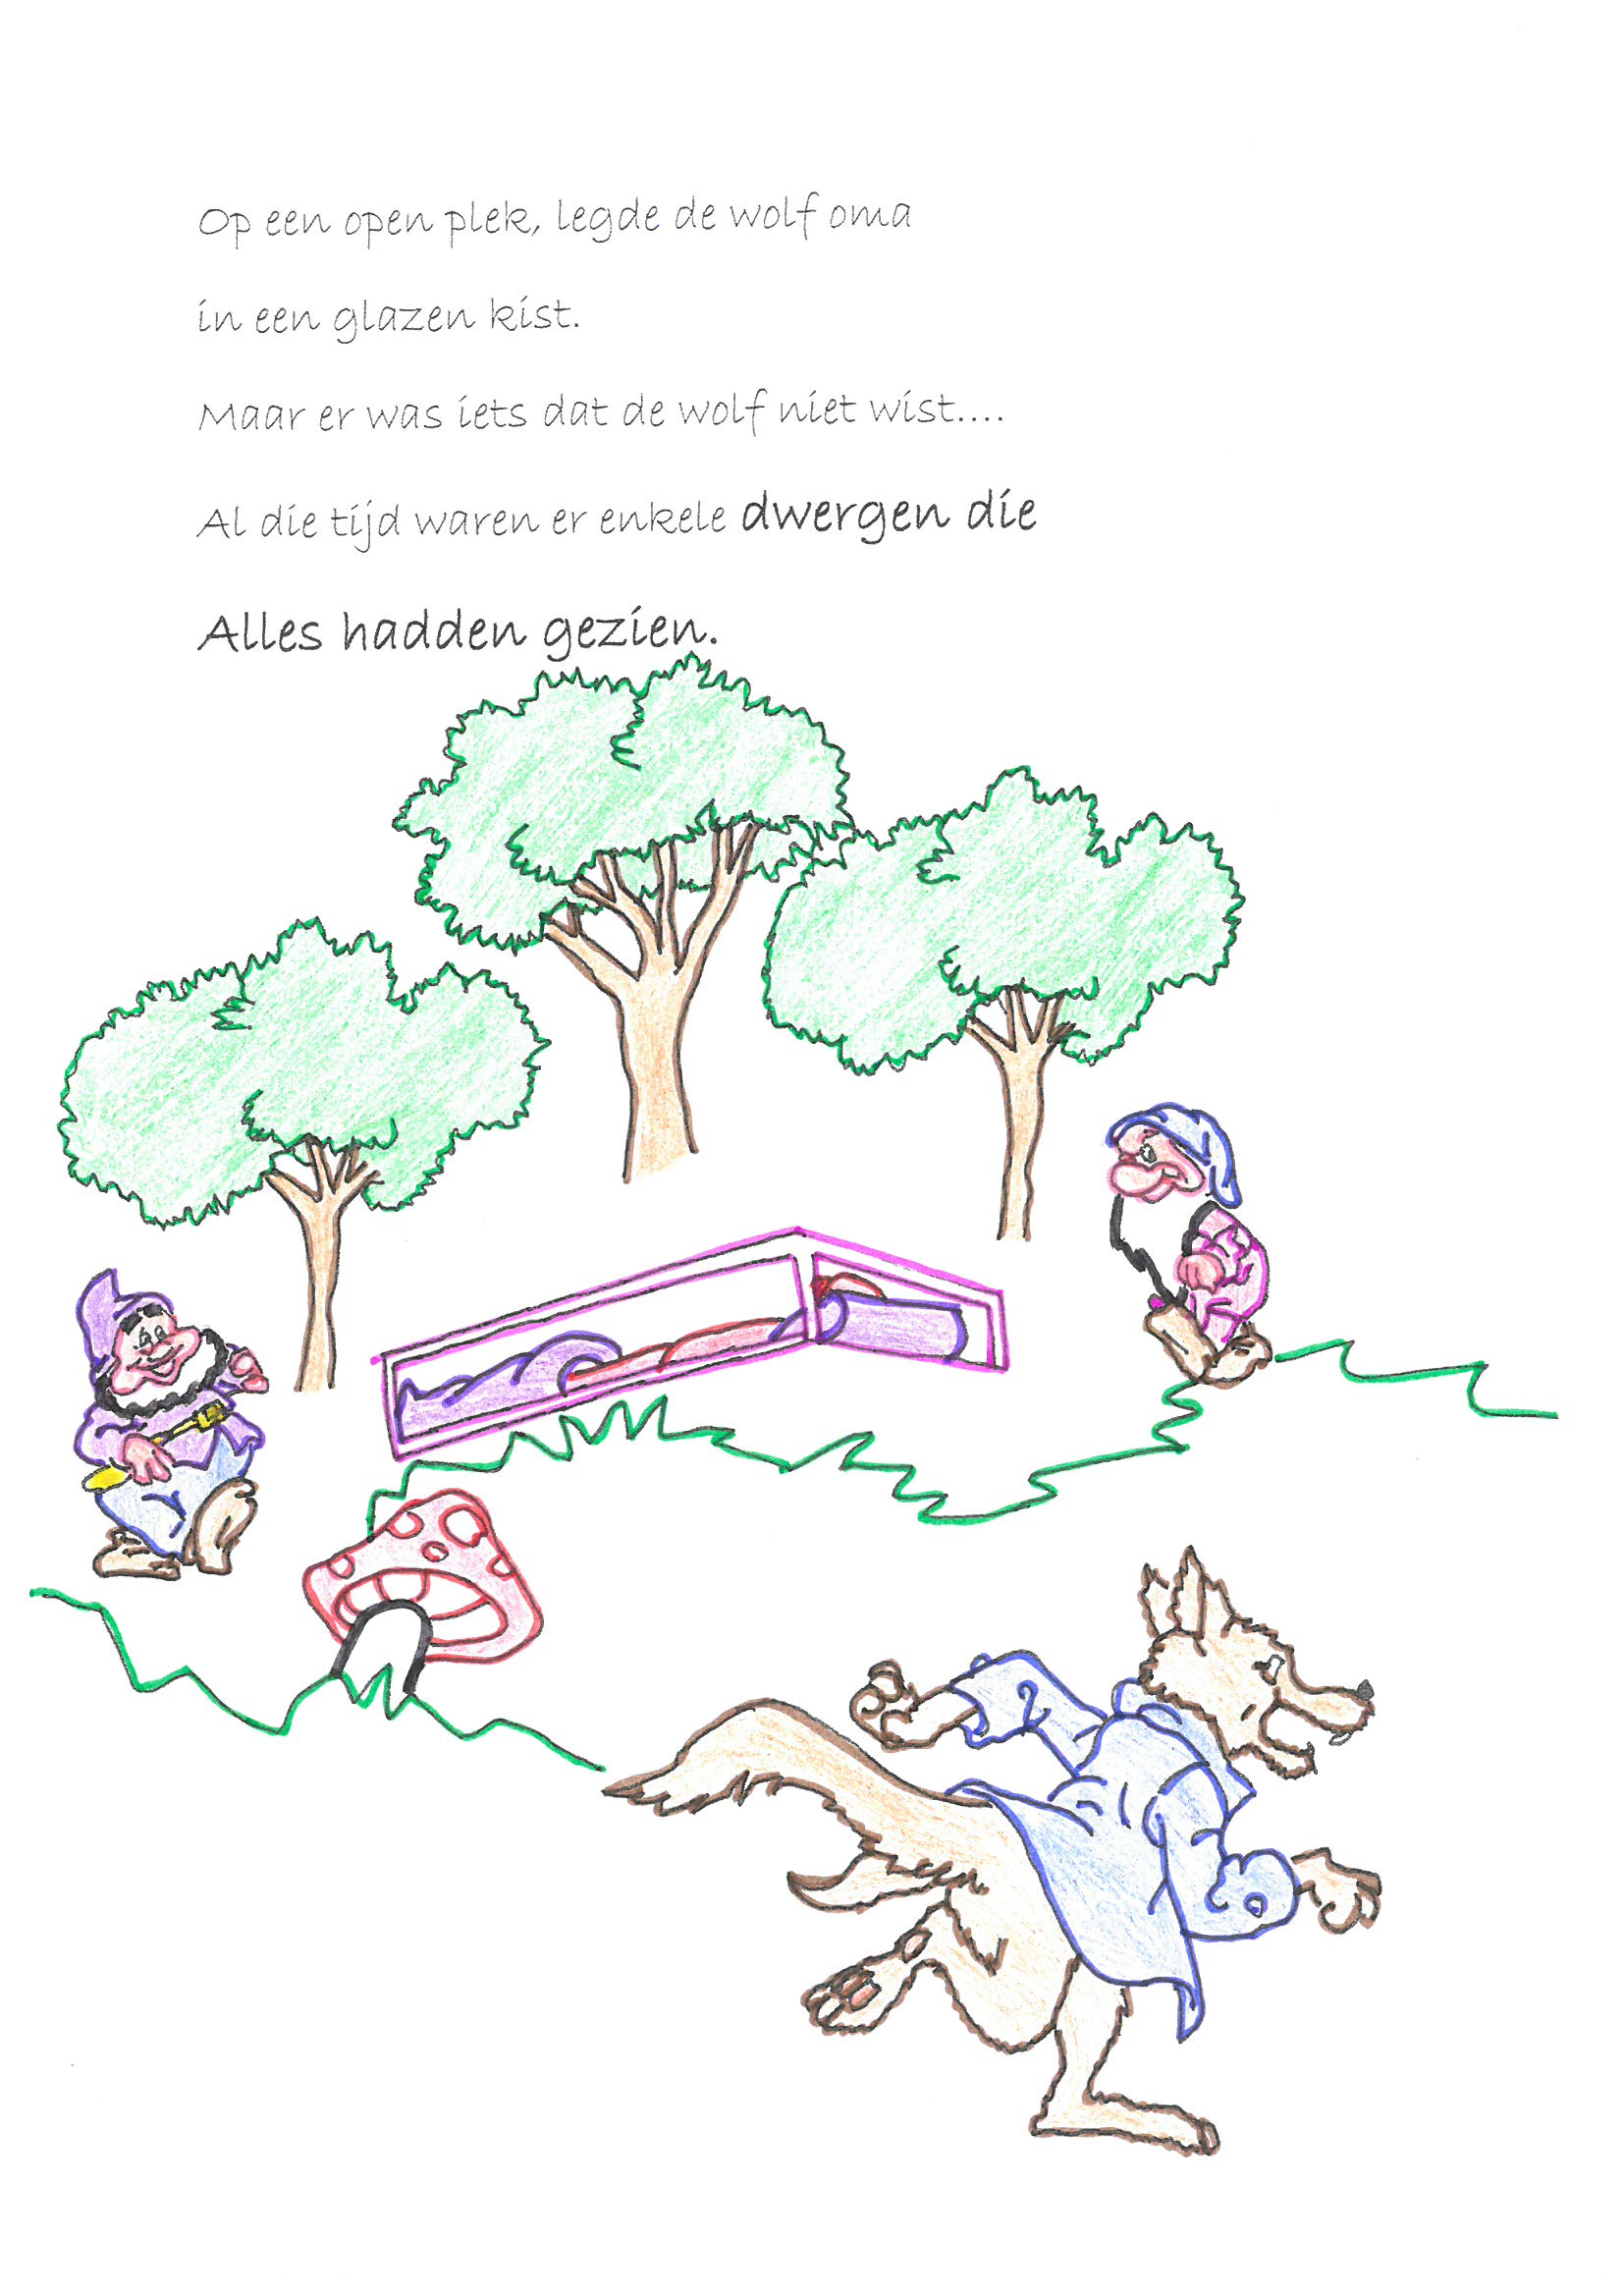

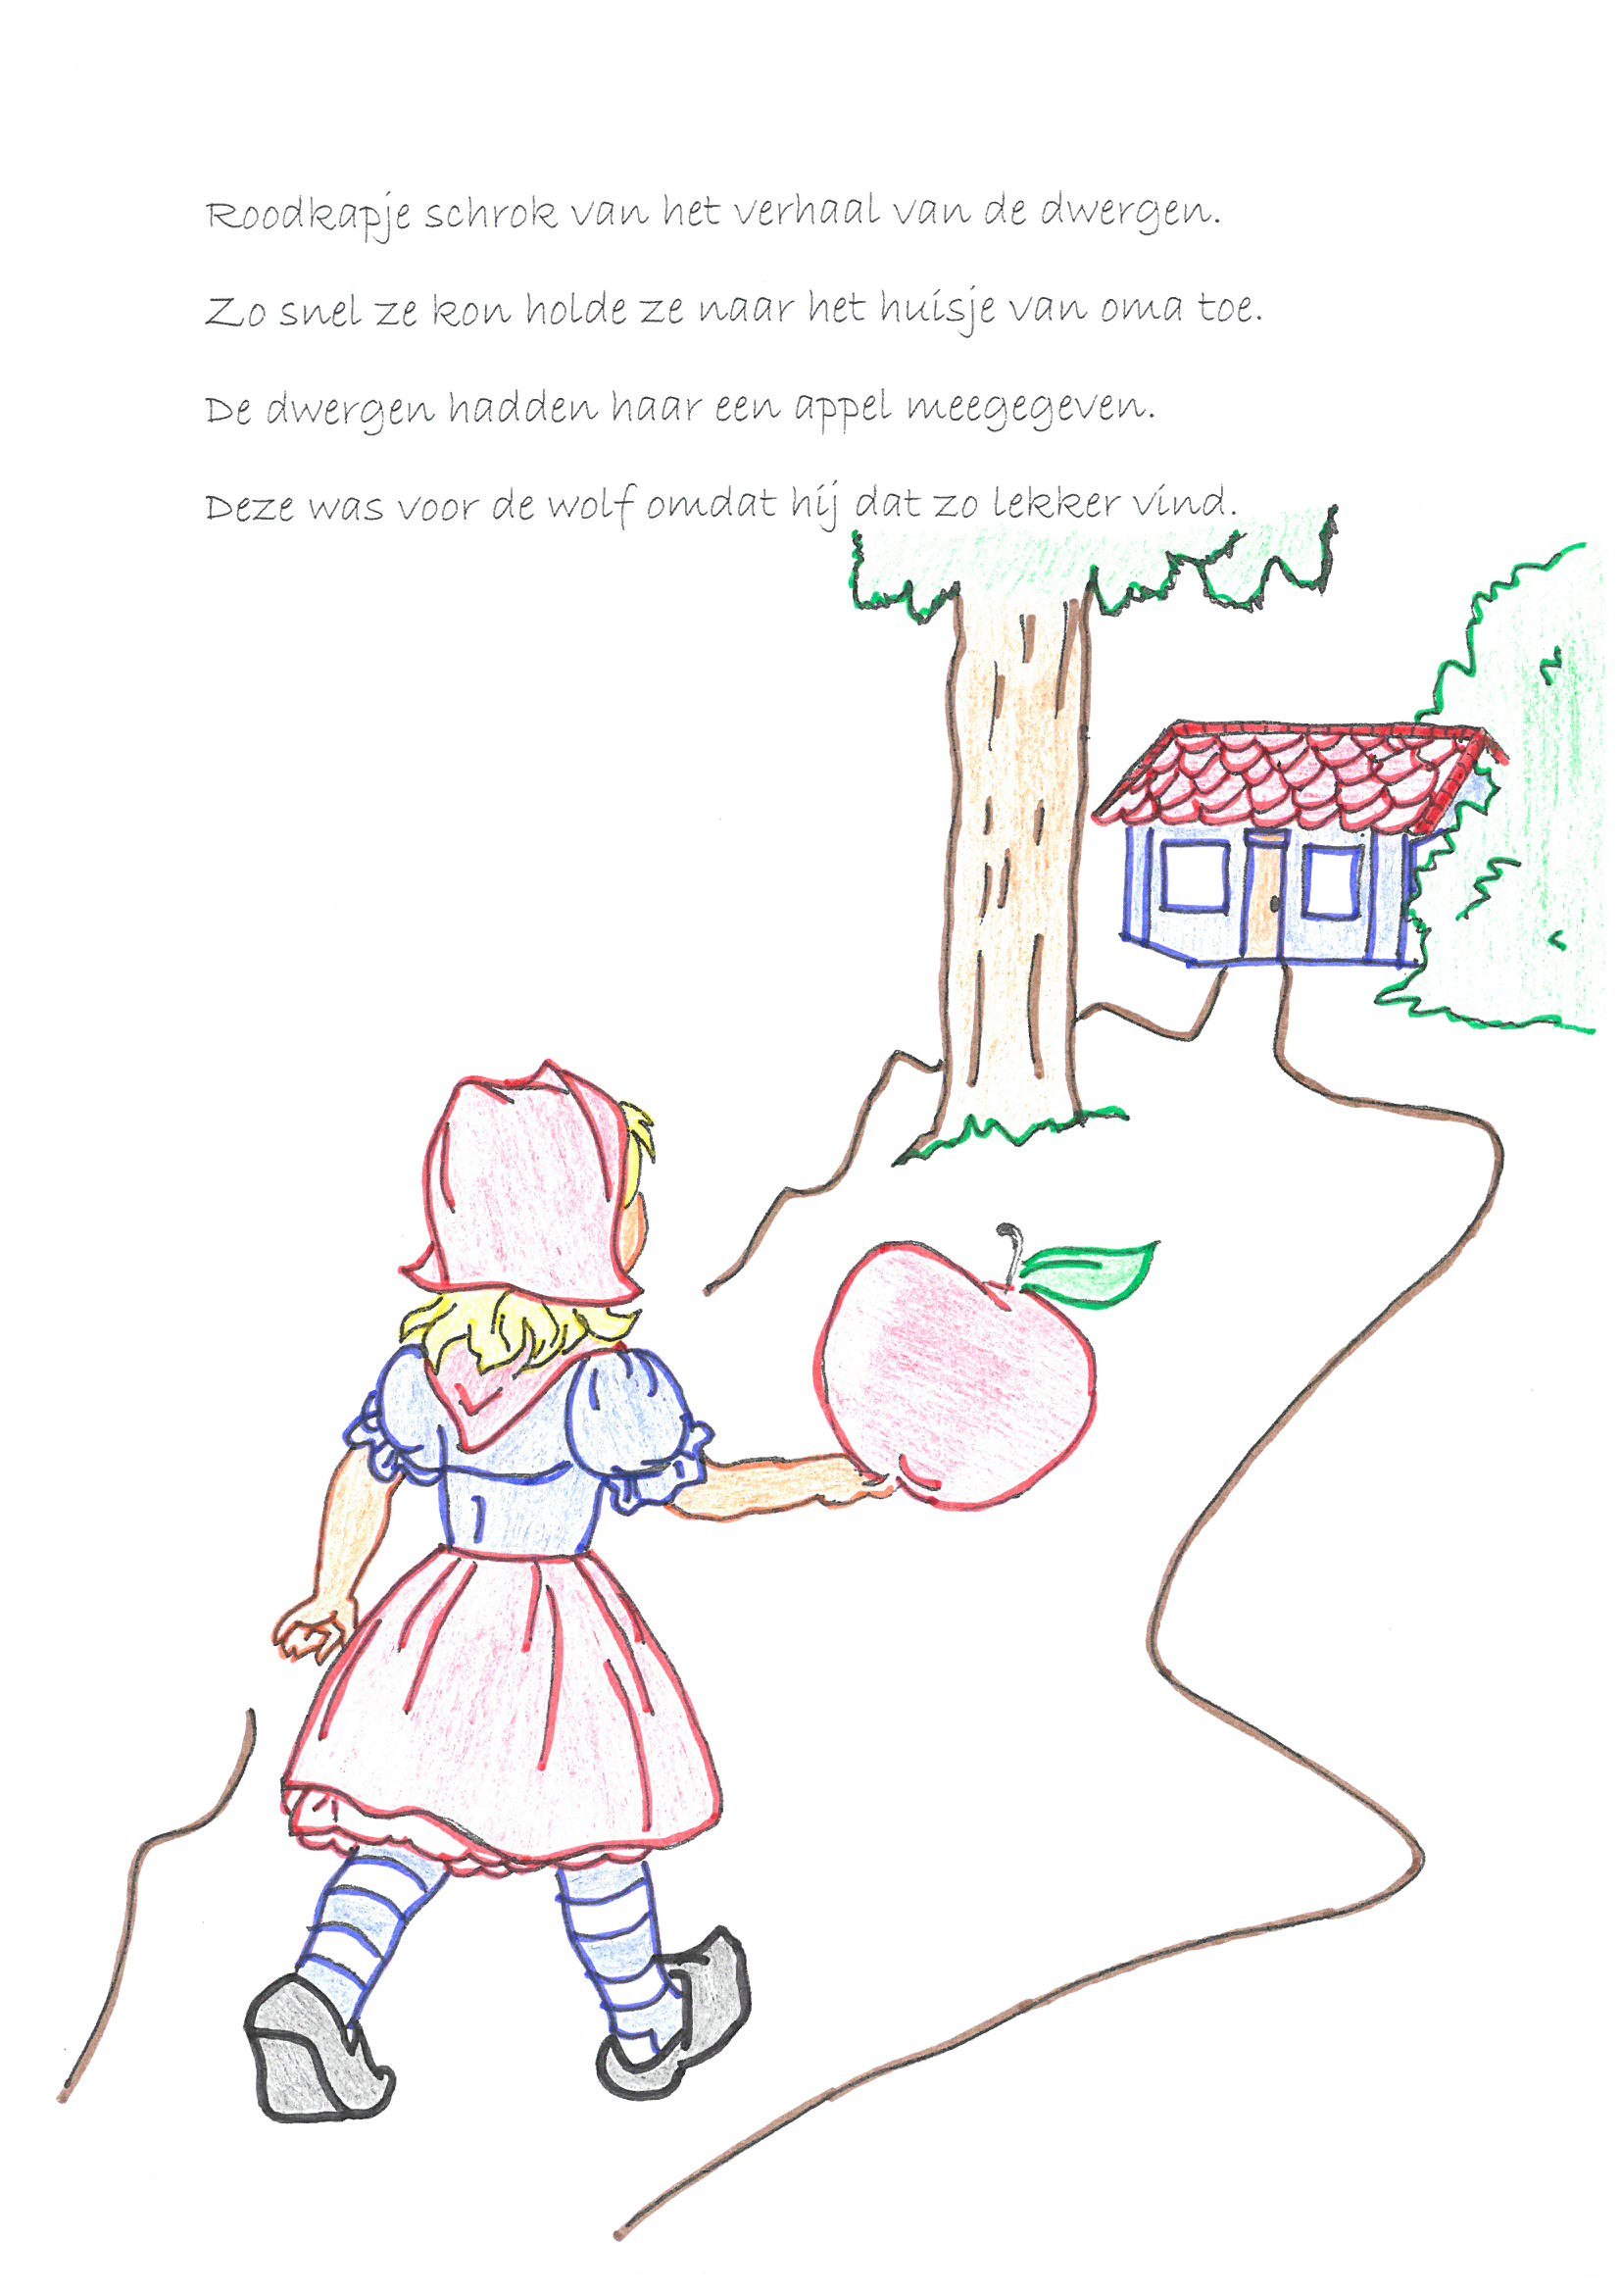

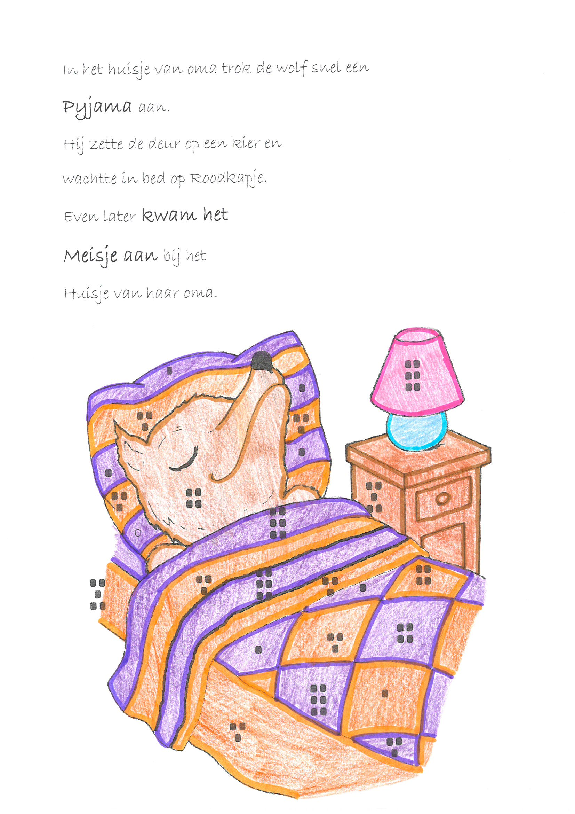

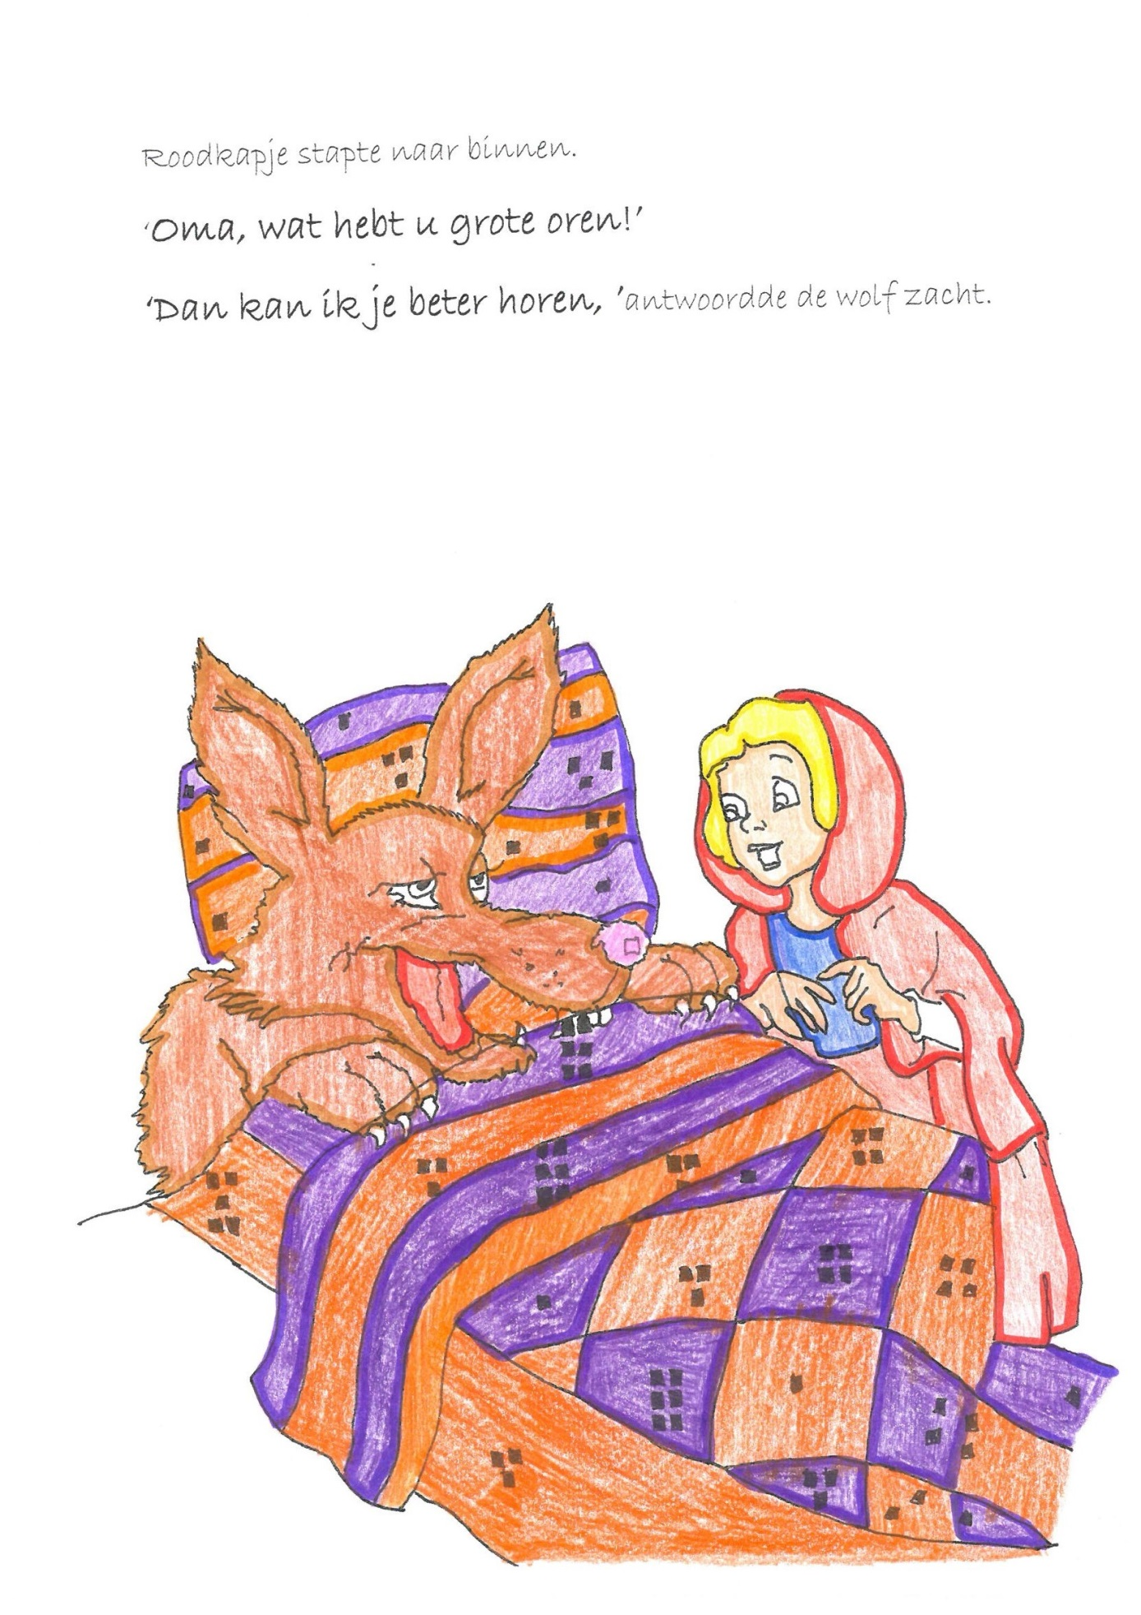

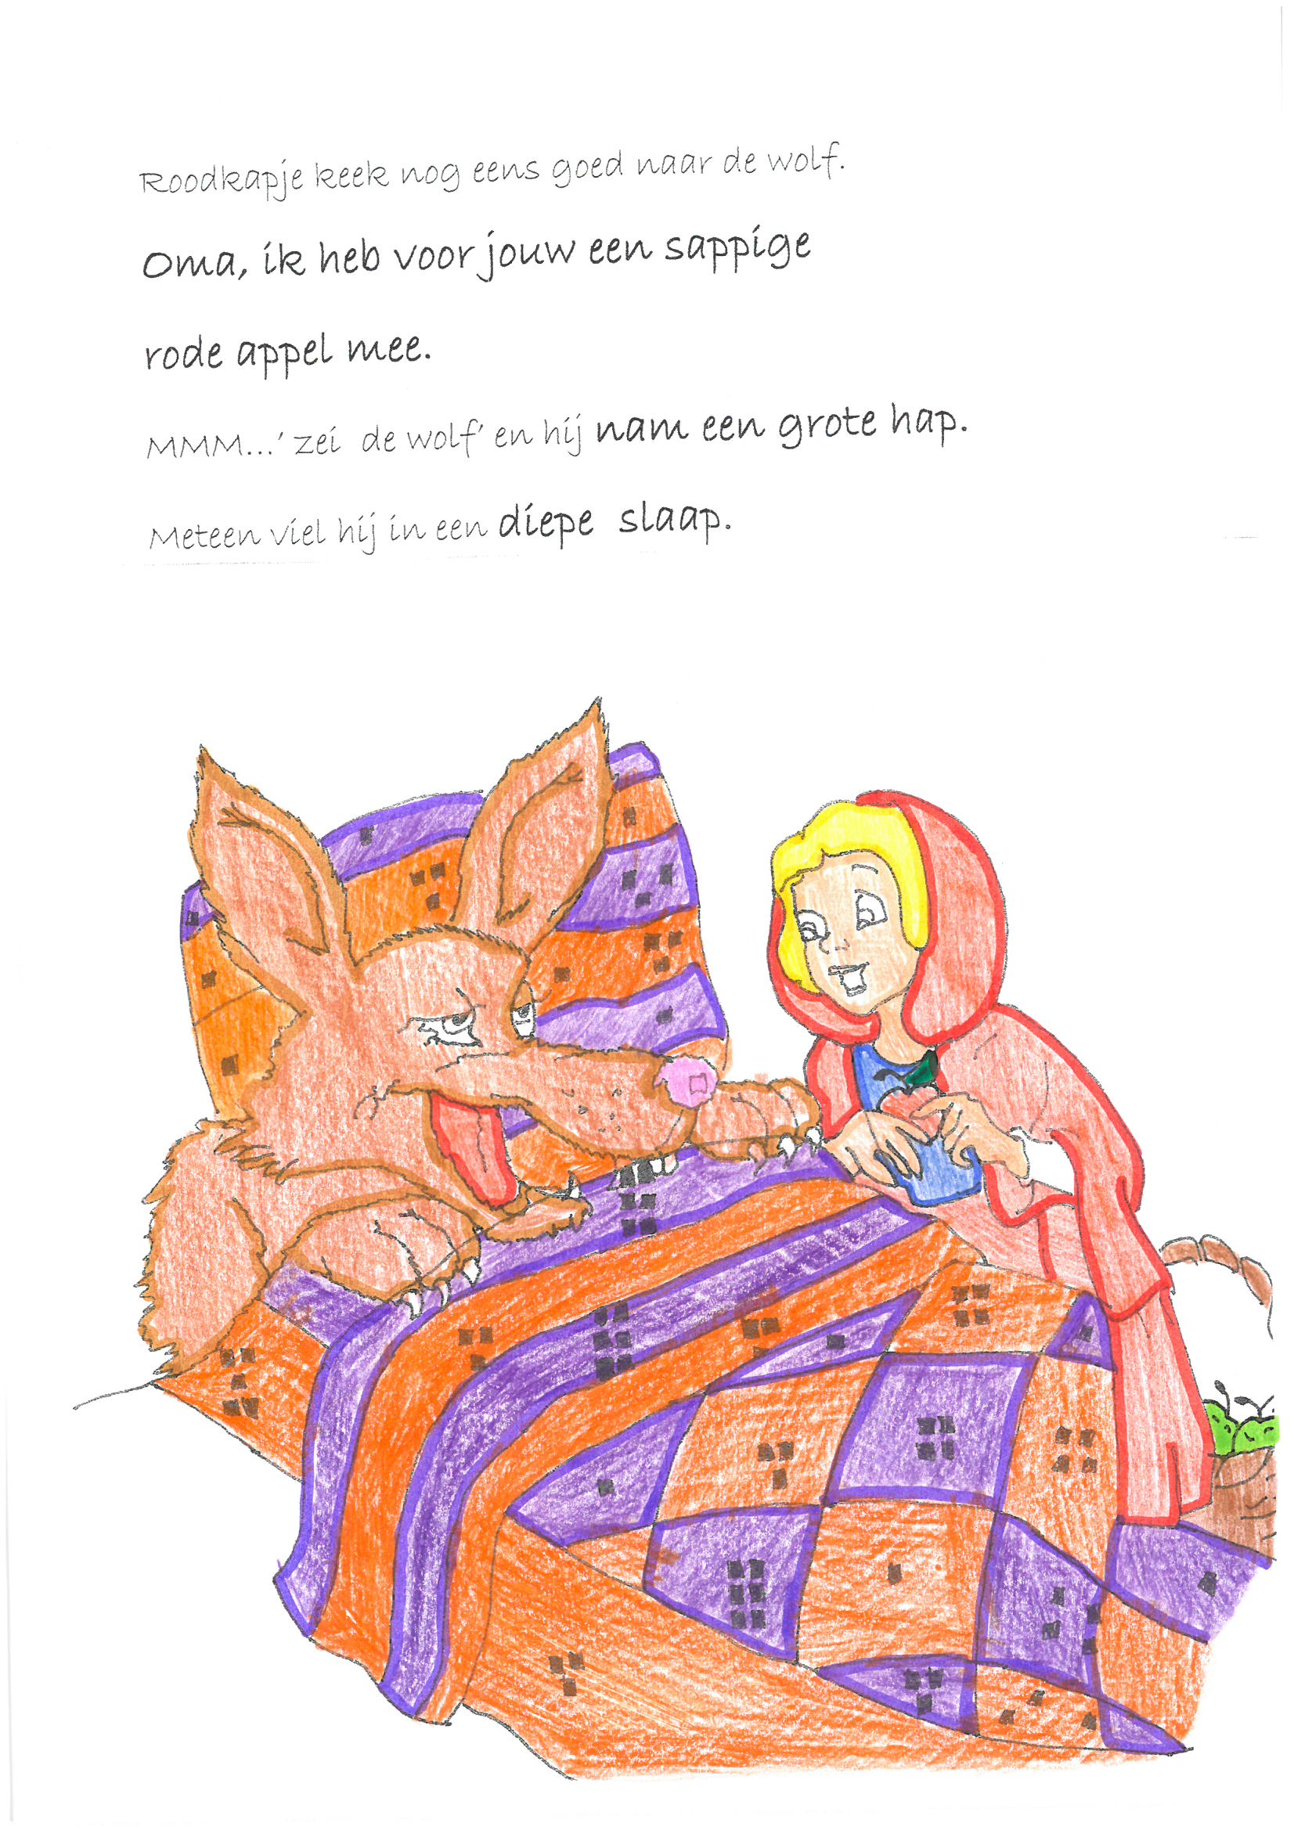

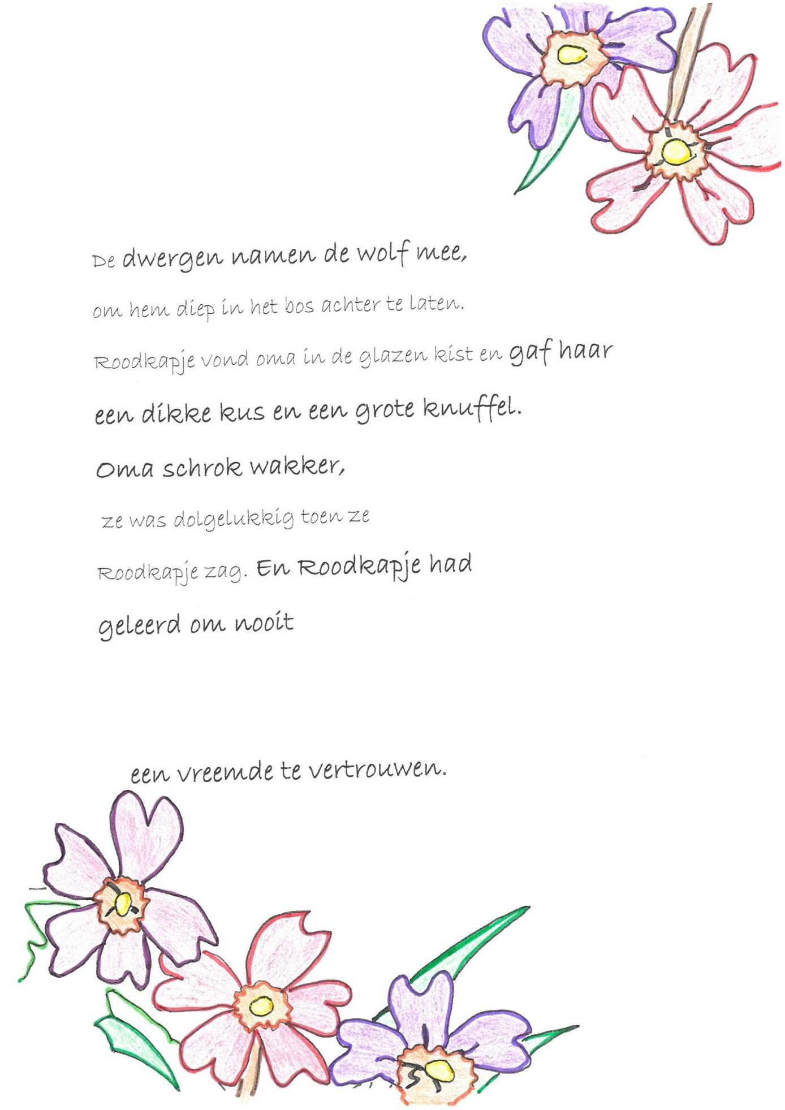

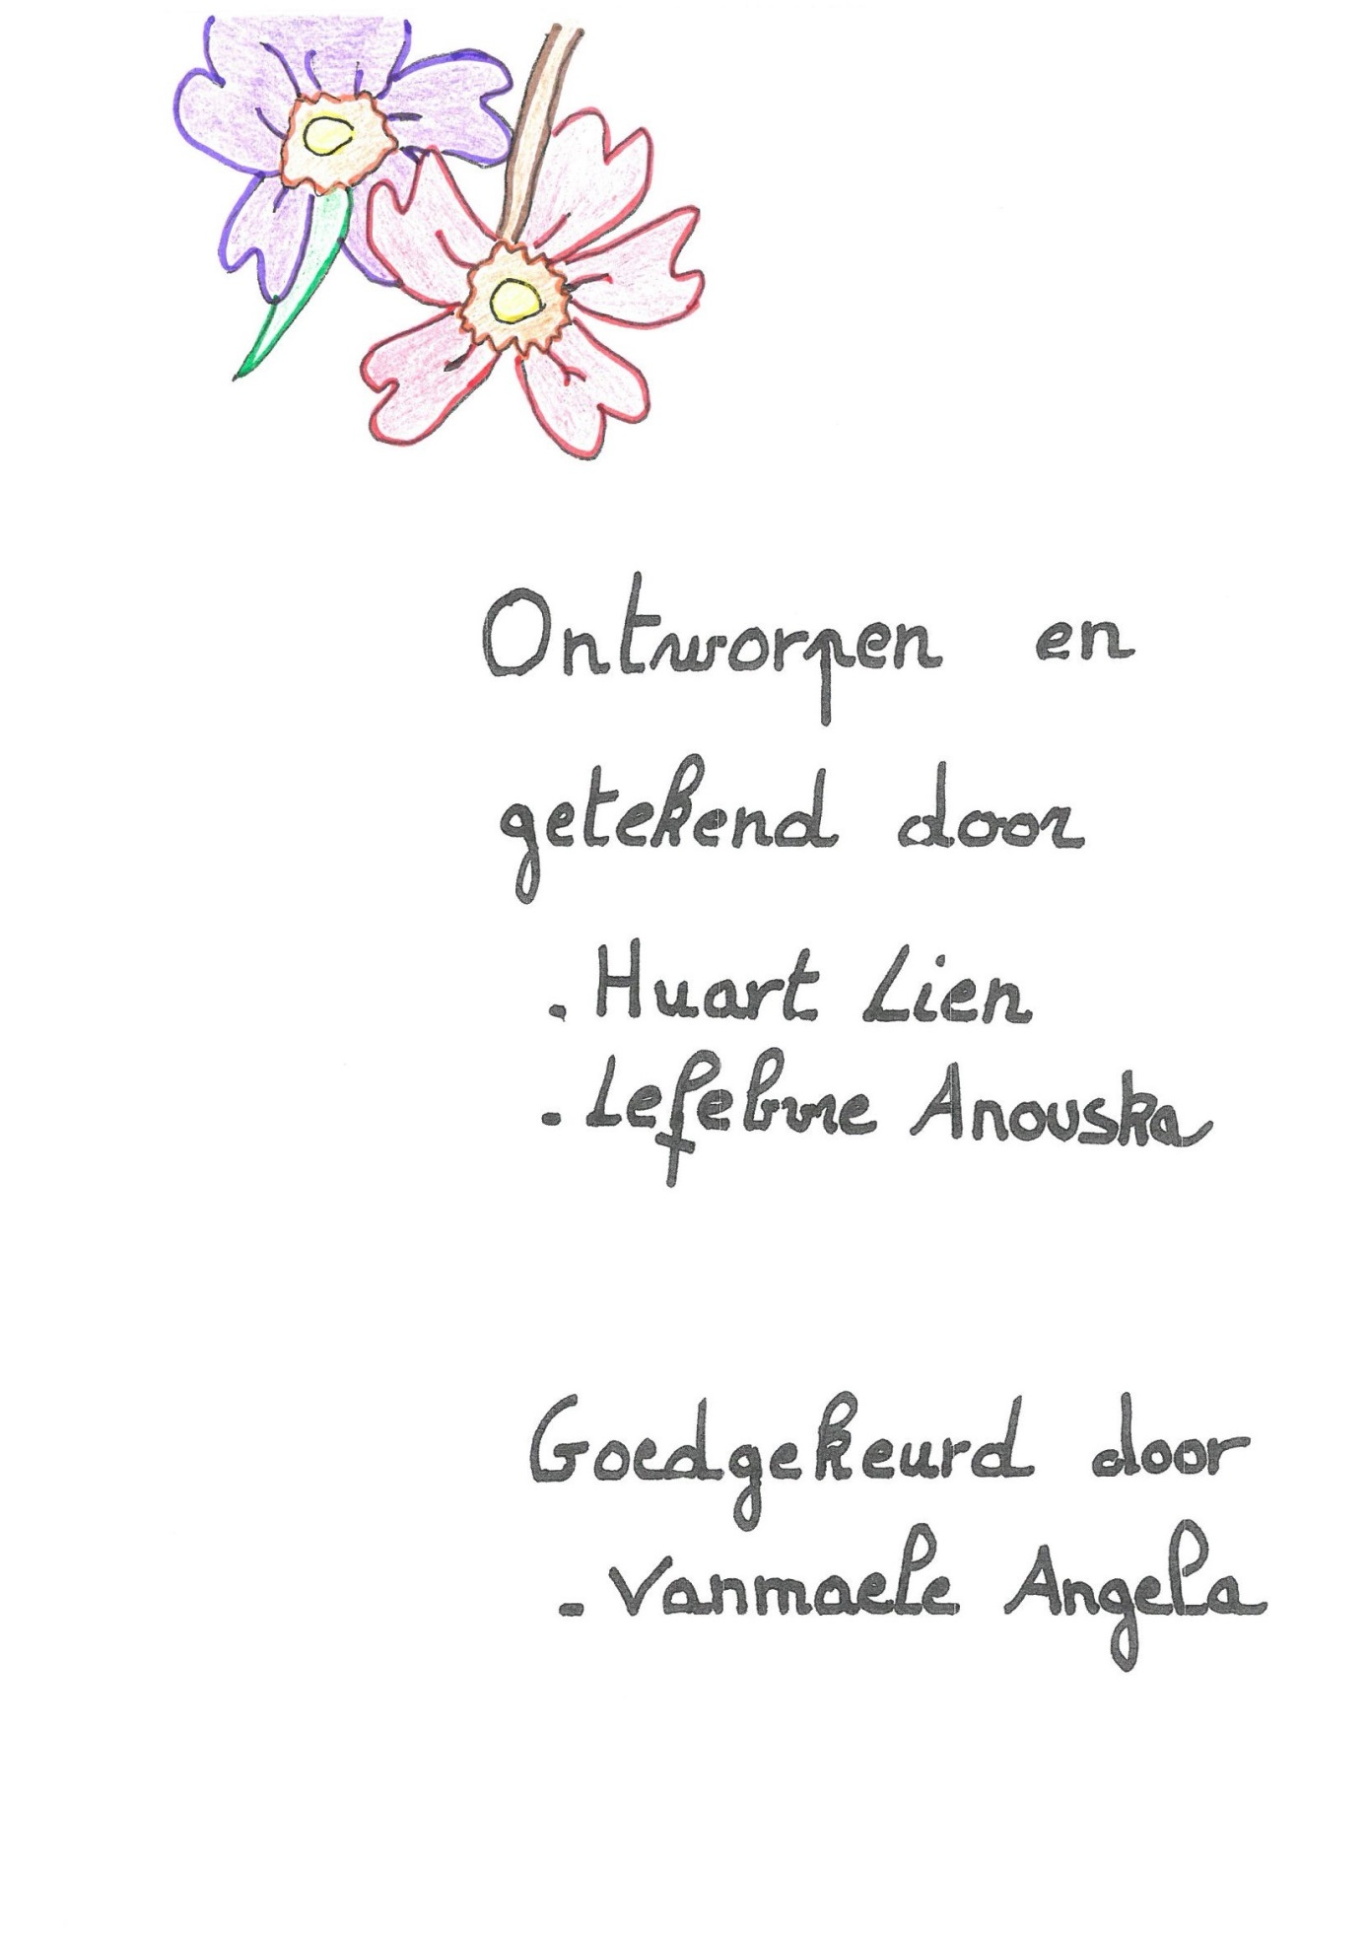
Bijlage 4 Affiche poppenkastvoorstelling ‘Roodkapje en de Zeven Dwergen’

Bijlage 5 Ouderinfo Sprookjeswandeling

